ПРИЛОЖЕНИЕ
Утверждено
постановлением Администрации
Златоустовского городского округа
от 29.05.2026 г. № 183-П/АДМ

КОМПЛЕКСНАЯ ПРОГРАММА
«УКРЕПЛЕНИЕ ОБЩЕСТВЕННОГО ЗДОРОВЬЯ НАСЕЛЕНИЯ
НА ТЕРРИТОРИИ ЗЛАТОУСТОВСКОГОГОДСКОГО ОКРУГА
на 2026 - 2030 годы»

- Паспорт комплексной программы укрепления общественного здоровья

Название программы | «Укрепление общественного здоровья населения на территории Златоустовского городского округа  на 2026-2030 годы» (далее – Программа)
Сроки реализации Программы | 2026-2030 гг.
Ответственный исполнитель Программы | Администрация Златоустовского городского округа (далее – Администрация ЗГО)
Соисполнители Программы | ГБУЗ «Челябинский областной центр общественного здоровья и медицинской профилактики»  (далее - ГБУЗ «ЧОЦОЗ МП»).  ГБУЗ «Городская больница г. Златоуст» (далее – ГБУЗ «ГБ г. Златоуст).  ГБУЗ «Городская детская больница г. Златоуст» (далее – ГБУЗ «ГДБ г. Златоуст).  ГБУЗ «Областная психиатрическая больница № 7» (далее – ГБУЗ «ОПБ № 7).  Управление образования и молодёжной политики Златоустовского городского округа  (далее – УОиМП ЗГО).  Управление социальной защиты населения Златоустовского городского округа (далее – УСЗН ЗГО).  Управление культуры Златоустовского городского округа.  Управление физической культуры и спорта Златоустовского городского округа (далее - УФКиС ЗГО).  Комиссия по делам несовершеннолетних и защиты их прав политики Златоустовского городского округа (далее – КДНиЗП ЗГО).  Экономическое управление Администрации Златоустовского городского округа.  Отдел информационного и программного обеспечения Администрации Златоустовского городского округа.  Правовое управление Администрации Златоустовского городского округа.  АНО редакция газеты Златоустовский рабочий.  МУП Златоустовское телевидение.  ОМВД России по Златоустовскому городскому округу.  Областное казённое учреждение «Центр занятости населения города Златоуста» (далее – ОКУ «ЦЗН  г. Златоуста).  Местное отделение Всероссийского общественного движения «Волонтёры-медики».  Территориальный отдел Управления Роспотребнадзора по Челябинской области в городе Златоусте  и Кусинском районе.  Средства массовой информации, общественные организации Златоустовского городского округа.  Отдел экологии Администрации Златоустовского городского округа.  МКУ Златоустовского городского округа «Управления жилищно-коммунального хозяйства».  ГБОУ СПО «Златоустовский медицинский техникум».
Подпрограммы комплексной программы | Отсутствуют
Цель Программы | Увеличение доли граждан, ведущих здоровый образ жизни, к 2030 году в 1,5 раза
Задачи Программы | Достижение к 2030 году следующих показателей:  1. Увеличение доли лиц, мотивированных к ведению здорового образа жизни.  2. Повышение информированности населения в вопросах профилактики хронических неинфекционных заболеваний и формирования здорового образа жизни.  3. Формирование среды, способствующей ведению гражданами здорового образа жизни, в рамках реализации комплексной программы и корпоративных программ укрепление здоровья работников предприятий.
Целевые индикаторы программы | 1. Доля граждан, охваченных всеми видами профилактических медицинских осмотров до 90%.  2. Увеличение количества корпоративных программ укрепление общественного здоровья с 81 до 90  к 2030 году.  3. Доля граждан в возрасте 3 - 79 лет, систематически занимающихся физической культурой и спортом в общей численности граждан в возрасте 3- 79 лет, составит 70 %.  4. Обеспеченность государственных медицинских организаций Златоустовского городского округа врачами-специалистами, средними медицинскими работниками.  5. Уровень грамотности и мотивации в вопросах здоровья и ведения здорового образа жизни до 100 %.  6. Доля граждан, ведущих здоровый образ жизни до 70 %.
Финансирование программы | Общий объем финансирования, предусмотренный на реализацию Комплексной программы «Укрепление общественного здоровья» на 2025-2030 годы (согласно Плану мероприятий Программы):  - 2026 год – 0 тыс. руб.;  - 2027 год – 0 тыс. руб.;  - 2028 год – 0 тыс. руб.;  - 2029 год – 0 тыс. руб.;  - 2030 год – 0 тыс. руб.  Реализация Комплексной программы будет осуществляться за счёт средств, предусмотренных  на реализацию муниципальных программ в сфере физкультуры и спорта, образования, социальной защиты, КДНиЗП, ЖКХ, экологии.  Объем финансирования корректируется с учётом возможностей бюджета на текущий финансовый год.
Ожидаемые результаты Программы | 1. Увеличение доли граждан, охваченных всеми видами профилактических медицинских осмотров  до 90%.  2. Увеличение количества корпоративных программ укрепление общественного здоровья с 81 до 90  к 2030 году.  3. Увеличение доли граждан в возрасте 3 - 79 лет, систематически занимающихся физической культурой и спортом в общей численности граждан в возрасте 3- 79 лет, составит 70 %.  4. Обеспеченность государственных медицинских организаций Златоустовского городского округа врачами-специалистами, средними медицинскими работниками.  5. Увеличение уровня грамотности и мотивации граждан в вопросах здоровья и ведения здорового образа жизни до 100 %.  6. Увеличение доли граждан, ведущих здоровый образ жизни до 70 %.

  - Содержание проблемы и обоснование необходимости её решения
программными методами

Комплексная программа «Укрепление общественного здоровья населения на территории Златоустовского городского округа на 2026-2030 гг.» (далее именуется - Программа) разработана в целях реализации мероприятий федерального проекта «Здоровье для каждого» национального проекта «Продолжительная и активная жизнь» на период 2026-2030 гг., региональной программы «Укрепление здоровья и формирование здоровьесберегающей среды в Челябинской области на 2025-2030 годы», утверждённой распоряжением Правительства Челябинской области от 16.12.2025 г. № 1186-рп, в соответствии со Стратегией социально-экономического развития Златоустовского городского округа до 2030 года, утверждённой Собранием депутатов Златоустовского городского округа от 05.07.2013 г. № 28-ЗГО.
Состояние здоровья – это важный показатель социального, экономического и экологического благополучия, показатель качества жизни населения. Актуальность Программы очевидна, т.к. 50% всех влияний на здоровье человека,
на продолжительность его жизни – это его образ жизни. Доминирующими факторами риска, влияющими на возникновение заболевания, являются гиподинамия, нерациональное питание, стрессы, вредные привычки, психическое перенапряжение, избыточная масса тела.
Ведение обществом здорового образа жизни повлияет на снижение смертности, в том числе среди трудоспособного населения, снижению заболеваемости среди взрослых и детей, снижению преждевременного выхода на пенсию по инвалидности, предупреждение болезней и выявлению болезней на ранних стадиях. Здоровый образ жизни население приведёт к снижению выездной миграции и увеличению рождаемости, что положительно скажется на общей демографической обстановке в округе. Финансово-экономическим результатом от реализации Программы станет увеличение в бюджет налога на доходы физических лиц за счёт роста числа трудоспособного населения, снижение выплат по больничным листам, уменьшение времени нетрудоспособности, в том числе за больными детьми. Инвестиции в здоровье людей, прежде всего в рамках мер популяционной профилактики и контроля неинфекционных заболеваний. Направленных на формирование здорового образа жизни населения, приведут к значительному экономическому эффекту за счёт сокращения затрат на медицинскую помощь, сохранения трудовых ресурсов, повышения производительности труда.
В основу успешной реализации Программы положены следующие принципы:
- качество и доступность программных мероприятий для всех жителей Златоустовского городского округа вне зависимости от социального статуса, уровня доходов и места жительства;
- программные мероприятия должны охватывать все возрастные и социальные группы населения: детей, молодёжь, трудоспособное население, граждан пожилого возраста.
Основными направлениями Программы являются:
- формирование приверженности здоровому образу жизни у населения Златоустовского городского округа посредством проведения информационно - коммуникационной кампании с использованием современных каналов коммуникации
и интерактивных способов донесения информации с учётом целевых групп и распространённости факторов риска хронических неинфекционных заболеваний;
- реализация мероприятий, направленных на совершенствование системы раннего выявления хронических неинфекционных заболеваний у населения и корректировку риска их развития;
- внедрение на предприятиях и организациях Златоустовского городского округа корпоративных программ, направленных на укрепление здоровья работников;
- формирование среды, способствующей ведению гражданами здорового образа жизни, включая создание условий
для занятий физической культурой и спортом, здорового питания, снижение потребления алкоголя, защиту от табачного дыма;
- вовлечение гражданского сообщества, в том числе некоммерческих организаций и добровольцев, волонтёров - медиков
к участию в реализации мероприятий муниципальной программы укрепления общественного здоровья.
В Златоустовском городском округе наблюдается низкий охват диспансеризацией населения. По итогам за 2025 год
в Златоустовском городском округе охват населения, прошедшего профилактический осмотр и (или) диспансеризацию составил 56574 человека, из них:
- взрослого населения 29346 человек – 66,18 % (от плана приписанного населения к ГБУЗ «Городская больница г. Златоуст» - 44381 человек), из них 84 участника Специальной военной операции и 8 участников Великой Отечественной войны. Профилактический осмотр детского населения составил 27228 детей – 100,7 % (план - 27047). В разрезе прохождения диспансеризации организациями Златоустовского городского округа: работники медицинских организаций - 1640 человек; работники муниципальных учреждений – 5771 человек; пенсионеры - 9178 человек; работники предприятий ЗГО, индивидуальные предприниматели, самозанятые – 12822 человека;
- углублённую диспансеризацию прошли 2292 человек – 44,87 % (от плана 5108 человек);
- профилактический медицинский осмотр прошли 6629 человек – 102,3 % (от плана - 6481);
- диспансеризация граждан репродуктивного возраста составила– 11341 человек - 75,54 % (план - 15014), из них женщин – 6567 человек – 87,4 % (план - 7514), мужчины – 4774 человек –63,65 % (план - 7500).
Дополнительная диспансеризация отдельных групп детского населения:
- сирот и детей, оказавшихся в трудной жизненной ситуации 146 или 1,12 % (план – 130);
- детей, находящихся под опекой и в приёмных семьях осмотрено 390 человек, или 95% от плана (план - 410).
За 2025 год охват всеми видами профилактических осмотров составил79 процентов от плана при достаточно высокой степени акцентирования на мероприятия информационно-коммуникационного характера. По результатам проведения диспансеризации и профилактических осмотров населения наблюдается высокие показатели таких факторов риска, повышающих вероятность развития хронических неинфекционных заболеваний, как: нерациональное питание – 30,9 %, избыточная масса тела – 18,1 %; ожирение – 13,1 %; низкая физическая активность – 12,7%; гипергликемия – 9,8 %; курение табака – 6,9 %; гиперхолестеримия – 6,2 %
- В Златоустовском городском округе ежегодно снижается численность населения: за период с 2022 года по 2025 год население сократилось на 2481 человек;
- наблюдается преобладание числа умерших, над числом родившихся: уровень смертности в 2025 году составил 2,88;
- снижается число родившихся и состоящих на учёте новорождённых златоустовцев: с 961 ребёнка в 2022 году до 779 детей в 2025 году;
- растёт гинекологическая заболеваемость среди женщин фертильного возраста в период с 2022 года по 2025 год: расстройства менструаций в 2,8 раз, эндометриоз в 1,92 раза, сальпингит и оофорит в 1,24 раза.
- в структуре общей смертности населения отмечаются высокие показатели смертности от болезней системы кровообращения – 38,9%, от новообразований, в том числе злокачественных – 17 %, от болезней органов пищеварения – 8,1 %,
от прочих причин, в том числе старость – 22,1 %.
Среди трудоспособного населения лидирует смертность от болезней системы кровообращения, причём 41,7% - смертность от ишемической болезни сердца. Доля умерших от болезни органов кровообращения увеличилось на5,5%. Смертность
от новообразований составляет 234,5 на 100 тыс. населения.
Причинами высокого уровня распространённости факторов риска развития хронических неинфекционных заболеваний,
в том числе являющихся лидирующими причинами смертности сердечно-сосудистых и онкологических являются недостаточная мотивация и ответственность граждан за сохранение собственного здоровья, отсутствия заинтересованности у работодателей
в прохождении работниками диспансеризации. Особую социальную значимость приобретают проблемы репродуктивного здоровья населения, особенно подростков и молодёжи.
Повысить уровень здоровья населения Златоустовского городского округа возможно через формирование муниципальной политики, ориентированной на укрепление здоровья населения и оздоровление окружающей среды, через формирование ответственного отношения людей к своему здоровью и здоровью окружающих, реализацию целенаправленных интенсивных мероприятий, выходящих за рамки здравоохранения и вовлекающих различные структуры общества.
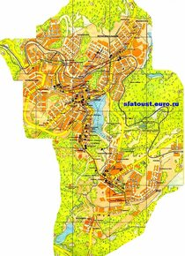
Особое значение в настоящее время имеет формирование здорового образа жизни у детей, подростков, молодёжи и студентов, что обусловлено большой распространённостью среди
них курения, употребление алкогольной продукции, низкой физической активности,
а также высокой частотой выявления нерационального питания, избыточной массы тела
и ожирения.
Программа призвана объединить усилия органов муниципальной власти, общественных организаций и граждан в решении вопросов укрепления общественного здоровья,
через формирование ответственного отношения населения к своему здоровью, здоровью детей
и здоровью окружающих.

2.Оценка текущего состояния муниципалитета, выделение приоритетов и целей программы
2.1 Климатогеографические особенности муниципалитета

Златоустовский городской округ Челябинской области расположен в горно-лесной зоне Челябинской области, в верхнем и среднем течении реки Ай и её левобережного притока — реки Куваши, в 110 км к западу от областного центра — Челябинска (160 км по линии железной дороги) и в 1400 км к востоку от столицы России — Москвы (1941 км по линии железной дороги). Площадь Златоустовского городского округа составляет 1895 км². С плотностью населения 83,9 чел./км².
Территория имеет ряд специфических природных условий: извилистые русла и широкие заболоченные поймы рек, гористый рельеф, покрытый лесами. По лесорастительному районированию Златоустовский округ относится к Уральской горнолесной области горных южно-таёжных и смешанных лесов. На территории района проходит юго-восточная граница ореола распространения ели, пихты, лиственницы. А также северо-восточная граница клёна. Липа, дуб, вяз являются реликтовыми.

Территория округа застроена на 9,7 %, сельскохозяйственные угодья составляют 8,6 %, леса 83,7 %.
С регионами России округ связан линией магистральной железной дороги (Москва — Владивосток) и имеет выход
на федеральную автомагистраль М-5 «Урал» (Москва — Челябинск).
В состав Златоустовского городского округа входят: город Златоуст и 10 сельских населённых пунктов, не являющихся сельскими поселениями: село Веселовка, посёлок Плотинка, село Куваши, посёлки Салган, Центральный, Южный, Тайнак, Тундуш, остановочный пункт Таганай, посёлок железнодорожной станции Ай.
Златоустовский городской округ разделён на территории, подведомственные четырём территориальным отделам Администрации округа: по районам металлургического завода, железнодорожного вокзала, проспекта им. Ю. А. Гагарина, машиностроительного завода (Новозлатоуст).
Златоуст - административный центр Златоустовского городского округа. Экономический, политический, культурный
и туристический центр запада Челябинской области. Златоуст имеет богатую историю, входит в перечень исторических городов России.
Златоуст считается одним из самых высокогорных городов Урала, жилые кварталы которого расположены на высоте
400 – 600 м от уровня моря. К востоку от города проходит граница между Европой и Азией.По территории Златоуста проходят два крупных горных хребта западной части Южного Урала – Большой Таганай, Уреньга и горы Мышляй. На востоке расположен хребет Уралтау, с севера долину замыкают Таганай и Назминский хребет. Рельеф города типично горный, с резкими перепадами высот. В южной и центральной части течёт река. Ай (бассейн реки Кама) со своими многочисленными притоками (Тесьмой, Чёрной, Орловкой и др.). В северной части - река Большой Киалим (бассейн реки Тобол).
Через город проходит исторический ход Транссиба, рядом с городом проходит федеральная автодорога М-5 «Урал». Город занимает площадь 118,2 км². Протяжённость с юга на север 17 км, с запада на восток 10,4 км. Плотность населения 88,3 чел./км².

Территория округа находится в горно-лесистой зоне Челябинской области, которая характеризуется резко-континентальном умеренно-холодном климате с относительно прохладным летом, повышенным количеством атмосферных осадков,
со среднегодовой температурой воздуха близкой к 0º С., с пониженной влажностью воздуха и ветрами, преимущественно
северо-западного направления. Горы оказывают влияние на климат, делая его более влажным и уменьшая годовую амплитуду температуры воздуха по среднемесячным показателям. Зима продолжительная, снежная. Средняя температура в январе от – 13°C до – 16°C, с частыми морозами, превышающими -20°C - -30°C. Лето умеренно тёплое, короткое. Максимальная температура воздуха в июле достигает + 22°C - +25°C, Средняя температура +18º С. Златоуст лидирует по количеству осадков среди крупных городов Урала. Среднегодовое количество осадков - 615 мм. Максимум – в летние месяцы, что на 36% больше, чем в Челябинске и на 25 % больше, чем в Екатеринбурге. К особенностям климата можно отнести частые ветры, высокая влажность, затяжные дожди в межсезонье.

К северу от города Златоуста расположена территория ФГБУ «Национальный парк «Таганай». Площадь парка составляет 56,8 тыс.га. Леса характеризуются – мягколиственные (берёза, осина и т.д.) – 56%, хвойные реликтовые – 37,7%, лиственные реликтовые – 1,5 %, прочие – 4,8%.

Зелёная зона Златоустовского городского округа составляет 36,1 тыс.га, в том числе лесопарковая 9,0 тыс.га.

Минерально-сырьевой потенциал Златоустовского городского округа представлен месторождениями белого мрамора, гранитогнейсов, кирпичной глины, титаново-магнитных руд. На территории округа скопилось большое количество шлаков, пригодных для производства строительных материалов (щебень, цемент, теплоизоляционные материалы).

В Златоустовском городском округе (Челябинская область) есть производства в разных отраслях: металлургия, машиностроение, пищевая промышленность, оружейное производство, торговые предприятия.
На сегодняшний день в городе работают и развиваются 5 635 малых организаций и индивидуальных предпринимателей,
25 крупных и средних предприятий, такие как АО «Златоустовский машиностроительный завод», ООО «Златоустовский металлургический завод», ИП Волков Алексей Евгеньевич (ЗАО «СМАРТ»), ООО «Завод «Стройтехника», ООО «Феррум-с», ООО «Кафе ин кафе Интернешнл», ООО «Златоустовская оружейная фабрика», ООО «Грани Таганая», ООО «ПКФ «Иристон», ООО «Миан», ООО «ЗЗБО» и другие.
Экономика округа в основном формируется за счёт промышленного сектора, основой которого являются металлургический и машиностроительный комплексы.
Активно развивается сектор производства нефтегазового оборудования и арматурных изделий для нефтегазовой отрасли. Среди ключевых предприятий: ООО «ПКФ УНГД», ООО «ПКФ ЗЛАТНЕФТЕПРОМ», ООО «ЗТМ», ООО «ЗЛАТПРОДНЕФТЬ», ООО «ПРОФИЛЬ-АРМА», ООО «ГАЛСЕРВИС».
Кроме того осуществляет деятельность Творческий союз «Гильдия мастеров – оружейников Златоуста», участниками которого являются уникальные предприятия, занимающиеся производством холодного украшенного оружия и предметов декоративно-прикладного искусства.
Зарегистрировано 12 820 плательщиков налога на профессиональный доход – самозанятых.
На территории Златоустовского городского округа реализуются мероприятия 17 муниципальных программ.
В 2025 году исполнение за счёт всех источников финансирования составило 9 134 647,52 тыс. руб. от открытых ассигнований, это 97,6 %.
В рамках реализации мероприятий, связанных с благоустройством территории действуют следующие муниципальные программы:
1) Программа «Формирование современной городской среды на территории Златоустовского городского округа», утверждённая постановлением Администрации Златоустовского городского округа от 14.11.2017 г. № 505-П.
Целью Программы является - повышение качества и комфорта городской среды на территории Златоустовского городского округа.
Исполнение за 2025 год составило 103 625,04 тыс. руб. (97,0 %).
На 2026 год решением Собрания депутатов Златоустовского городского округа от 18.12.2025 г. № 90-ЗГО «О бюджете Златоустовского городского округа на 2026 год и плановый период 2027 и 2028 годов» (в редакции от 19.02.2026 г. № 3–ЗГО) (далее – решении о бюджете) предусмотрено 97 676,49 тыс. руб.
2) Программа «Реализация инициативных проектов в Златоустовском городском округе», утверждённая постановлением Администрации Златоустовского городского округа от 09.04.2024 г. № 98-П.
Целью Программы является - создание партнёрской модели взаимодействия Администрации Златоустовского городского округа, субъектов предпринимательской деятельности, эффективное взаимодействие с гражданами.
Исполнение за 2025 год составило 107 023,10 тыс. руб. (100,0 %).
На 2026 год в решении о бюджете предусмотрено 107 370,88 тыс. руб.
3) Программа «Обеспечение качественными услугами жилищно – коммунального хозяйства населения, дорожной деятельности и транспорта Златоустовского городского округа», утверждённая постановлением Администрации Златоустовского городского округа от 17.11.2023 г. № 427-П.
Целями Программы являются:
1. Создание благоприятной среды для безопасных и комфортных условий проживания населения Златоустовского городского округа.
2. Обеспечение безопасного транспортного сообщения по автомобильным дорогам общего пользования местного значения и совершенствование улично-дорожной сети Златоустовского городского округа.
Исполнение за 2025 год составило 1 386 378,95 тыс. руб. (88,2 %).
На 2026 год в решении о бюджете предусмотрено 1 116 855,23 тыс. руб.
В составе Программы реализуются следующие подпрограммы:
- «Мероприятия в сфере жилищно-коммунального хозяйства Златоустовского городского округа»;
- «Организация дорожной деятельности в Златоустовском городском округе».
В рамках реализации мероприятий, связанных с созданием среды, способствующей ведению здорового образа жизни, действует муниципальная программа «Развитие физической культуры и спорта в Златоустовском городском округе», утверждённая постановлением Администрации Златоустовского городского округа от 18.11.2022 г. № 505-П.
Цели Программы:
1. Развитие физического воспитания населения, популяризация спорта и приобщение жителей Златоустовского городского округа к регулярным занятиям физической культурой и спортом.
2. Создание условий, обеспечивающих возможность для граждан Златоустовского городского округа вести здоровый образ жизни, систематически заниматься физической культурой и спортом.
За 2025 год освоены средства в сумме 441 557,45 тыс. руб. (100,0 %).
На 2026 год в решении о бюджете предусмотрено 385 134,58 тыс. руб.
В составе Программы реализуются следующие подпрограммы:
- «Златоустовский городской округ - территория здорового образа жизни»;
- «Развитие и содержание учреждений в области спорта».
В рамках реализации мероприятий, способствующих улучшению экологической ситуации действует муниципальная программа «Охрана окружающей среды в Златоустовском городском округе», утверждённая постановлением Администрации Златоустовского городского округа от 18.11.2022 года № 508-П.
Целью Программы является - обеспечение экологической безопасности и комфортности среды проживания населения Златоустовского городского округа.
За 2025 год освоены средства в сумме 71 303,33 тыс. руб. (78,3 %).
На 2026 год в решении о бюджете предусмотрено 58 983,57 тыс. руб.
В составе Программы реализуются следующие подпрограммы:
- «Реализация природоохранных мероприятий за счёт экологических платежей»;
- «Экология и окружающая среда».

2.2.Экологическая обстановка на территории Златоустовского городского округа

Златоустовский городской округ, относится к регионам с умеренными нарушениями условий окружающей среды
и ею негативными изменениями. Загрязнение окружающей природной среды обусловлено как прошлой, так и текущей хозяйственной деятельностью, сопровождаемой образованием значительного количества загрязняющих веществ, отрицательно влияющих как на здоровье человека, так и на окружающую среду.
Немаловажным фактором уровня состояния окружающей среды является состояние водных объектов, расположенных
на территории городского округа, и их водный режим.
Для питьевого водоснабжения Златоустовского городского округа используются поверхностные и подземные источники.
В качестве поверхностных источников, для которых характерна повышенная цветность, окисляемость, значительное содержание органических веществ, используются воды рек Малая Тесьма, Большая Тесьма и Ай. На этих реках сооружены плотины, образующие водохранилища.
В 2025 году завершены работы по капитальному ремонту гидротехнического сооружения. По итогам завершения трёхлетнего мероприятия проведены работы по замене левой подпорной стены, укреплено тело самой платины, установлены и приведены в работоспособное состояние оба основных затвора и их подъёмные механизмы, произведена замена водоводов до станций первого подъёма общей протяжённостью 2 400 метров.
Выполненные работы по капитальному ремонту гидротехнического сооружения Айского водохранилища в целом способствуют улучшению качества питьевой воды, а также направлены на обеспечение защиту жизни и здоровья населения.
Производственная мощность очистных сооружений канализации – 40 тыс. м³/сут. Очистные сооружения канализации (ОСК) построены в 1973 году в виде одной линии очистки. Технология очистки стока достаточно устаревшая и в принципе не позволяет очистить сток до современных норм сброса в водный объект рыбохозяйственного водопользования.
В целях решения вопроса по повышению эффективности очистки сточных вод и повышению энергоэффективности работы очистных сооружений, в настоящее время разрабатывается Проект по реконструкции очистных сооружений
6-ого Жилищного участка. Среди задач, которые необходимо будет выполнить, это увеличение мощности сооружений
с 40 до 55 тысяч кубометров в сутки, реконструкция чугунного водовода и подъездных путей, строительство технологической линии очистных сооружений канализации и резервного коллектора, ликвидация выпуска в реку Ай,
и разбор выведенных из эксплуатации зданий, оборудования, и линий.
Проектируемые очистные сооружения будут строиться и эксплуатироваться в соответствии с нормами, стандартами, промышленной практикой, а также нормами по охране окружающей среды, промышленной безопасности и охраны труда, принятыми на территории Российской Федерации. Реконструкция очистных сооружений снизит антропогенную нагрузку на реку Ай, приведёт к созданию условий экологического оздоровления реки, и как следствие, скажется на улучшение качества жизни жителей города.
В целях улучшения состояния водной экосистемы, сохранения биоразнообразия и биоресурсов, повышения качества водных ресурсов, а также защиты населения от негативного воздействия вод, в 2025 году в округе начата разработка проектно-сметной документации по расчистке и берегоукреплению русла реки Большая Тесьма. Завершение разработки проектной документации завершится в середине 2026 года.
В рамках федерального проекта «Сохранение уникальных водных объектов» национального проекта «Экология»
на территории г. Златоуста проводится очистка южной части Городского пруда на реке Ай.

Таблица 1
Очистка Городского пруда

очистка \ период | 2022 год /тыс.м³, факт | 2023 год /тыс.м³, факт | 2024 год /тыс.м³, факт | 2025 год /тыс.м³,  факт
Изъято донных отложений | 99 | 113 | 80 | 42

В период с 2022-2024 гг. в процессе очистки пруда изъято 292 тыс. тыс.м³, на территории протяжённостью 700 м. С 2026 года работы по очистке продолжаются. Планируется изъять 271 тыс. тыс.м³.
Очистка городского пруда позволит за счёт увеличения рабочих глубин продлить срок службы пруда; снизить биологический уровень загрязнения в период прохождения паводковых вод; повысить объём и качество рыбного поголовья, улучшить качество воды, использовать дополнительные территории для развития рекреационных зон города.
Уровень загрязнения атмосферы г. Златоуста формируется под влиянием выбросов металлургического, машиностроительного заводов, предприятий стройиндустрии, деревообрабатывающей, лёгкой и пищевой промышленности. Значительный вклад в загрязнение атмосферы вносит автотранспорт. На территории городского округа зарегистрировано
156 объектов, зарегистрированных, как объекты оказывающие негативное воздействие на окружающую среду и имеющие источники выбросов загрязняющих веществ.

Таблица 2
Уровень загрязнения атмосферы в Златоустовском городском округе

год | Всего выброшено  в атмосферу, тонн | В том числе  от организованных источников, тонн | Поступило  на очистные сооружения загрязняющих веществ, тонн | Из поступивших  на очистку уловлено и обезврежено, тонн | Из них утилизировано
2025 | 3251 | 2912 | 2190 | 1607 | 1543
2024 | 3136 | 2903 | 2080 | 1517 | 1456
2023 | 3251 | 2933 | 1607 | 1493 | 1456
2022 | 3302 | 2982 | 2199 | 2072 | 2022
2021 | 3300 | 2794 | 2243 | 2076 | 2020

Анализ сведений за четыре последних года позволяет сделать вывод о том, что количество выбросов находится в пределах одних значений. Анализ по видам загрязняющих веществ также показал, что уровень выбросов остаётся примерно на одинаковом уровне. Резких скачков выбросов в атмосферу не наблюдается.
В 2024 году на территории Златоустовского городского округа завершено выполнение двухлетнего мероприятия
по рекультивации городской свалки. Общая площадь земельного участка, нарушенного размещением твёрдых коммунальных отходов, составляет 15,5 га.
Рекультивация свалки оказывает положительное влияние на здоровье населения, снижая риски онкологических, респираторных и аллергических заболеваний. В результате выполненных работ устранён источник выбросов в атмосферный воздух токсичных веществ (метан, сероводород), тяжёлых металлов, прекращено загрязнение грунтовых вод и почвы.

2.3. Качество питьевого водоснабжения на территории Златоустовского городского округа

Качество питьевой воды - ключевой фактор здоровья, влияющий на обмен веществ, работу органов и иммунитет человека. Чистая вода предотвращает инфекции, улучшает пищеварение и состояние кожи. Если питьевая вода содержит опасные уровни загрязняющих веществ, это может вызвать серьёзные проблемы со здоровьем, такие как желудочно-кишечные заболевания, нарушение работы нервной системы, а также онкологические заболевания.
Источниками питьевого водоснабжения города Златоуста являются три водохранилища:
- водохранилище на реке Ай;
- водохранилище на реке Большая Тесьма;
- водохранилище на реке Малая Тесьма.
На все три водохранилища разработаны и утверждены проекты зон санитарной охраны.
Очистка воды из Айского водохранилища производится на насосно-фильтровальных станциях (НФС) АО «Златоустовский машиностроительный завод» и ООО «Златоустовский «Водоканал».
Суммарная производительность НФС в г. Златоусте – 118,2 тыс. м³/сутки, в т.ч.:
- НФС Айская в районе машзавода (АО «Златмаш») – 30,0 тыс. м³/сутки
- НФС Тесьминская (ООО «Златоустовский «Водоканал») – 62,0 тыс. м³/сутки
- НФС Айскаяв районе пр. Гагарина (ООО «Златоустовский «Водоканал») – 26,2 тыс. м³/сутки.
Производительность очистных сооружений системы питьевого водоснабжения г. Златоуста полностью обеспечивает потребности города в питьевой воде.
1. Схема очистки воды на НФС АО «Златмаш» включает в себя первичное хлорирование, реагентную обработку воды коагулянтом и флокулянтом, отстаивание, фильтрование, вторичное и первичное хлорирование воды, хранение запаса чистой воды.
Данные производственного контроля качества исходной воды из Айского водохранилища и очищенной воды сведены в таблицу.

Таблица 3

Данные производственного контроля качества питьевой воды
(источник водоснабжения Айское водохранилище)

Определяемые  показатели | Единицы измерения | Результаты исследований |  | Гигиенический норматив по СанПиН 1.2.3685-21,  не более
Определяемые  показатели | Единицы измерения | До очистки (Айское водохранилище) | После очистки  (перед подачей  в распределительную сеть) | Гигиенический норматив по СанПиН 1.2.3685-21,  не более
Цветность | градусы | 73,9±0,74 | 7,0±2,1 | 20
Мутность | ЕМ/дм³ | 7,67±1,55 | 0,84±0,17 | 2,6
Водородный показатель | Ед.рН | 6,9±0,2 | 6,4±0,2 | 6,0-9,0
Остаточный хлор | мг/дм³ | Не обнаружен | 1,18±0,59 | 1,2
Перманганатная окисляемость | мг/дм³ | 9,20±0,92 | 1,5±0,3 | 5,0
Жёсткость общая | Ж⁰ | 1,21±0,06 | 1,20±0,06 | 7,0
Щёлочность | мг-экв./дм³ | 1,13±0,21 | 0,95±0,18 | Не норм
Хлориды | мг/дм³ | Менее 10,0 | 13,59±1,36 | 350,0
Аммиак | мг/дм³ | 0,50±0,15 | 0,11±0,02 | 2,0
Нитриты | мг/дм³ | 0,048±0,002 | 0,022±0,002 | 3,0
Железо общее | мг/дм³ | 0,85±0,13 | 0,13±0,03 | 0,3
Ост. Алюминий | мг/дм³ | 0,19±0,04 | 0,11±0,04 | 0,2
Микробиологические показатели
ОМЧ | КОЕ/см³ | - | 1,0 | Не более 50,0
ОКБ | КОЕ в 100мл | 18,6 | Не обнаружено | отсутствие

Очищенная вода соответствует СанПиН 2.1.4.1074-01 «Питьевая вода. Гигиенические требования к качеству воды централизованных систем питьевого водоснабжения».
2. НФС Тесьминская, обслуживаемая ООО «Златоустовский «Водоканал», проектной производительностью 62 тыс. м³/сутки, состоит из двух систем:
- I система производительностью 30 тыс. м³/сутки работает по схеме реагентная обработка, отстаивание, фильтрование
на скорых фильтрах и обеззараживание жидким хлором;
- II система производительностью 32 тыс. м³/сутки включает в себя фильтрование на микрофильтрах, осветление воды
в контактных осветлителях и обеззараживание жидким хлором.
Данные производственного контроля качества исходной воды из Тесьминского водохранилища и очищенной воды сведены
в таблицу.

Таблица 4

Данные производственного контроля качества питьевой воды
(источник водоснабжения Тесьминское водохранилище)

№ п/п | Ингредиенты | Ед. измерения | Фактическая концентрация  (среднее значение за год)
№ п/п | Ингредиенты | Ед. измерения | Исходная вода  (Тесьминское водохранилище) * | Очищенная вода  (НФС ООО «ЗВК») *
Санитарно-гигиенические исследования
1 | Мутность | ЕМФ | 2,5 | 1,9
2 | Запах при 20⁰С | баллы | 1^{σ}тр | 1^{σ}хл
3 | Запах при 60⁰С | баллы | 1^{σ}тр. | 1^{σ}хл
4 | Водородный показатель | ед.рН | менее 50 | 56,6
5 | Общая минерализация | мг/дм ³ | 6,94 | 6,83
6 | Окисляемость перманганатная | мг/дм ³ | 4,65 | 3,82
7 | Железо (суммарно) | мг/дм ³ | 0,27 | 0,26
8 | Нитраты (NO₃) | мг/дм ³ | 0,37 | 0,44
9 | Хлориды | мг/дм ³ | 2,00 | 3,95
10 | Фториды | мг/дм ³ | 0,047 | 0,04
11 | Кадмий | мг/дм ³ | менее 0,0002 | менее 0,0002
12 | Марганец | мг/дм ³ | 0,069 | 0,078
13 | Медь | мг/дм ³ | менее 0,0006 | менее 0,0006
14 | Сульфаты | мг/дм ³ | 8,98 | 8,14
15 | Аммоний ион | мг/дм ³ | 0,10 | менее 0,1
16 | Нитриты (NO₂) | мг/дм ³ | менее 0,003 | 0,003
17 | Полифосфаты | мг/дм ³ | менее 0,01 | менее 0,01
18 | Цинк | мг/дм ³ | менее 0,0005 | менее 0,0005
19 | Хром | мг/дм ³ | менее 0,02 | менее 0,02
20 | Свинец | мг/дм ³ | менее 0,0002 | менее 0,0002
21 | Никель | мг/дм ³ | менее 0,01 | менее 0,01
22 | Нефтепродукты | мг/дм ³ | менее 0,005 | 0,0078
23 | Биохимическое потребление кислорода БПК₅ | мгО₂/дм ³ | 1,22
24 | Растворенный кислород | мг/дм ³ | 9,20
Бактериологические исследования
1 | Общие колиформные бактерии (ОКБ) | КОЕ в 100мл | 11,3*10² | не обнаружены
2 | Термотолерантные колиформные бактерии (ТКБ) | КОЕ в 100мл | 10,5 *10² | не обнаружены
3 | Колифаги | БОЕ в100мл | отсутствуют | отсутствуют
Паразитологические исследования
1 | Жизнеспособные яйца гельминтов | в 25л | не обнаружены | не обнаружены
2 | Жизнеспособные цисты патогенных кишечных простейших | в 25л | не обнаружены | не обнаружены
*По данным лабораторных исследований ООО «Златоустовский «Водоканал».
Очищенная вода соответствует СанПиН 2.1.4.1074-01 «Питьевая вода. Гигиенические требования к качеству воды централизованных систем питьевого водоснабжения».
3. НФС Айская на пр. Гагарина, обслуживаемая ООО «Златоустовский «Водоканал», работает по схеме: микрофильтры – самопромывающиеся фильтры с песчаной загрузкой – обеззараживание жидким хлором.
Данные производственного контроля качества исходной воды из Айского водохранилища и очищенной воды сведены в таблицу.

Таблица 5

Данные производственного контроля качества питьевой воды
(источник водоснабжения Айское водохранилище)

№ п/п | Ингредиенты | Ед. измерения | Фактическая концентрация  (среднее значение за год)
№ п/п | Ингредиенты | Ед. измерения | Исходная вода (Айское водохранилище) * | Очищенная вода (НФС ООО «ЗВК»)**
Санитарно-гигиенические исследования
1 | Мутность | ЕМФ | 4,8+0,5 | 10,1
2 | Запах при 20⁰С | баллы | 0 | 1^{σ}хл
3 | Запах при 60⁰С | баллы | 0 | 1^{σ}хл
4 | Водородный показатель | ед.рН | 7,74+0,20 | 6,88
5 | Общая минерализация | мг/дм ³ | 250,4+22,5 | 108
6 | Окисляемость перманганатная | мг/дм ³ | 4,1+0,4 | 3,65
7 | Железо (суммарно) | мг/дм ³ | 0,45+0,07 | 0,18
8 | Нитраты (NO₃) | мг/дм ³ | 1,32+0,26 | 0,56
9 | Хлориды | мг/дм ³ | менее 10,0 | 4,98
10 | Фториды | мг/дм ³ | 0,20+0,03 | 0,055
11 | Кадмий | мг/дм ³ | менее 0,001 | менее 0,0002
12 | Марганец | мг/дм ³ | 0,065+0,011 | 0,074
13 | Медь | мг/дм ³ | менее 0,005 | менее 0,0006
14 | Сульфаты | мг/дм ³ | менее 20,0 | 21,0
15 | Аммоний ион | мг/дм ³ | 0,35+0,07 | менее 0,10
16 | Нитриты (NO₂) | мг/дм ³ | 0,013+0,007 | 0,006
17 | Полифосфаты | мг/дм ³ | 0,042+0,017 | менее 0,01
18 | Цинк | мг/дм ³ | менее 0,005 | менее 0,0005
19 | Хром | мг/дм ³ | менее 0,005 | менее 0,02
20 | Свинец | мг/дм ³ | менее 0,02 | менее 0,0002
21 | Никель | мг/дм ³ | менее 0,05 | менее 0,01
22 | Нефтепродукты | мг/дм ³ | 0,020+0,009 | 0,0067
23 | Биохимическое потребление кислорода БПК₅ | мг О₂/дм ³ | 2,9+0,4
24 | Растворенный кислород | мг/дм ³ | 10,7+1,1
Бактериологические исследования
1 | Общие колиформные бактерии (ОКБ) | КОЕ в 100мл | 6,0*10² | не обнаружены
2 | Термотолерантные колиформные бактерии (ТКБ) | КОЕ в 100мл | 0 | не обнаружены
Паразитологические исследования
3 | Колифаги | БОЕ в100мл | отсутствуют | отсутствуют
1 | Жизнеспособные яйца гельминтов | в 25л | не обнаружены | не обнаружены
2 | Жизнеспособные цисты патогенных кишечных простейших | в 25л | не обнаружены | не обнаружены
*По данным лабораторных исследований аккредитованного испытательного лабораторного центра ФБУ здравоохранения «Центр гигиены и эпидемиологии по железнодорожному транспорту» Златоустовский филиал.
**По данным лабораторных исследований ООО «Златоустовский «Водоканал»
Очищенная вода соответствует СанПиН 2.1.4.1074-01 «Питьевая вода. Гигиенические требования к качеству воды централизованных систем питьевого водоснабжения».
Вместе с тем при транспортировке воды до потребителя возникают случаи ухудшения качества подаваемой питьевой воды.

2.4. Демографическая характеристика Златоустовского городского округа

По данным Федеральной службы государственной статистики, на 1 января 2025 года население Златоустовского городского округа составило 158984 человека. Златоустовский городской округ занимает 4 место в Челябинской области по численности населения с плотностью населения 83,9 человек на квадратный километр.
За период с 2022 года по 2024 год численность населения Златоустовского городского округа сократилась на 1,5%
(- 2 481 человек).
В 1 квартале 2025 года среднегодовая численность населения составила 158 800 человек.
Численность населения сокращается как среди городского, так и среди сельского населения. Причинами снижения является снижение численности населения в округе за счёт роста естественной и миграционной убыли.

Таблица 6

Среднегодовая численность населения Златоустовского городского округа

 | 2022 г. факт | 2023 г. факт | 2024 г. факт | 2025 г. факт | 2026 г. оценка
Все население, человек, в том числе: | 162 152 | 160 921 | 159 671 | 158 800* | 156 985
городское | 160 319 | 159 129 | 157 921 | 157053 | 155 257
сельское | 1 833 | 1 792 | 1 750 | 1 747 | 1 728
В общей численности населения % | 98,9% | 98,9% | 98,9% | 98,9% | 98,9%
сельское | 1,1% | 1,1% | 1,1% | 1,1% | 1,1%

Таблица 7

Половозрастной состав населения

Год | Единица измерения | 01.01.2022 г. факт | 01.01.2023 г. факт | 01.01.2024 г. факт
Численность населения | человек | 162 828 | 161 475 | 160 367
мужчины/женщины | человек | 73 144 / 89 684 | 72 485 / 88 990 | 71 940 / 88 427
Дети 0-17 лет, из них: | человек | 32 843 | 31 993 | 31 201
мужчины/женщины | человек | 16 785 / 16 058 | 16 372 / 15 621 | 15 974 / 15 227
Моложе трудоспособного возраста, из них: | человек | 28 957 | 28 150 | 27 286
мужчины/женщины | человек | 14 836 / 14 121 | 14 387 / 13 763 | 13 931 / 13 355
Трудоспособное население | человек | 90 403 | 89 450 | 90 770
мужчины/женщины | человек | 46 071 / 44 332 | 45 510 / 43 940 | 46 034 / 44 736
Старше трудоспособного возраста | человек | 43 468 | 43 875 | 42 311
мужчины/женщины | человек | 12 237/31 231 | 12 588/31 287 | 11 975/30 336

В течение трёх лет численность детей от 0 до 18 лет сократилась на 5% (-1 642 человека). Среди женщин численность снизилась на 1,4% (-1 257 человек), а среди мужчин на 1,6% (-1 204 человека). Число лиц старше трудоспособного возраста снизилась на 2,7% (- 1 157 человек).
На сегодняшний день доля детей в общей численности составляет 19,5%, от 0 до 14 лет – 25 264 человека (15,8%), лиц трудоспособного возраста – 56,6% (90 770 человек), старше трудоспособного возраста – 26,4% (42 311 человек). Анализируя возрастной состав, можно говорить о развитии регрессивного типа населения, где доля лиц старше трудоспособного возраста превышает долю населения 0-14 лет.

Таблица 8

Демографический прогноз до 2030 года

Год | Единица измерения | 2025 г. факт* | 2026 г.  оценка | 2027 г.  прогноз | 2028 г.  прогноз | 2029 г.  прогноз | 2030 г.  прогноз
Численность населения | тысяч  человек | 158,8 | 157,0 | 155,8 | 154,8 | 154,0 | 153,5

Демографическая ситуация Златоустовского городского округа характеризуется высокой долей лиц зрелого и пожилого возраста и уменьшением удельного веса детей и подростков от 0 до 17 лет, уменьшением лиц моложе трудоспособного возраста. На 1 января 2024 года удельный вес детей от 0 до 17 лет составляет 19,5 процента, лиц старше трудоспособного возраста
26,4 процента, лиц моложе трудоспособного возраста 17 процентов. Данная демографическая ситуация является неблагоприятным фактором для роста общей смертности населения, а также роста заболеваемости и смертности от болезней системы кровообращения, злокачественных новообразований населения Златоустовского городского округа.
Главной особенностью половозрастного состава населения Златоустовского городского округа является сохранение волнообразной деформации возрастного состава и значительных половых диспропорций в старших возрастах. Доля мужчин
от численности населения составляет 44,9 процента, а женщин 55,1 процентов. Соотношение полов для всего населения -
0,81 мужчины на 1 женщину. В возрастной группе лиц старше трудоспособного возраста – 0,39 мужчины на 1 женщину.
Средняя продолжительность жизни в Златоустовском городском округе составляет 69 лет, из них мужчин - 64 года,
женщин - 74 года.

Таблица 9

Численность безработных и уровень зарегистрированной безработицы

 | на 01.01.2023 | на 01.01.2024 | на 01.01.2025 | на 01.01.2026
Уровень зарегистрированной безработицы  к экономически активному населению, % | 0,65 | 0,5 | 0,38 | 0,38
Численность зарегистрированных безработных на конец периода, человек | 568 | 456 | 344 | 349
За период с 01.01.2023 г. по 01.01.2026 г. наблюдается тенденция снижения уровня зарегистрированной безработицы с 0,65 % до 0,38 %. Это говорит о позитивной динамике в сфере занятости.
За 4 года численность зарегистрированных безработных сократилась на 219 человек. Это подтверждает снижение нагрузки на рынок труда и эффективность мер по содействию занятости.

Таблица 10

Среднемесячная заработная плата

Показатели | Ед. измерения | 2022 год | 2023 год | 2024 год | 2025 год
Среднемесячная заработная плата работников по крупным и средним организациям | человек | 41 969,7 | 47 855,0 | 58 419,9 | 66 999,6
Темп роста | % | 113,2 | 114,0 | 122,1 | 114,7

Одним из основных показателем развития любого общества является уровень жизни населения.
За 2025 год среднемесячная заработная плата по крупным и средним организациям округа сложилась в размере
66 999,6 рублей, что на 14,7 % выше, чем за 2024 год.
Среднемесячная заработная плата работников крупных и средних организаций округа за 2025 год на 23,0 % ниже показателя Челябинской области (87 065,2 рублей).
На протяжении периода 2022-2025 годы округ стабильно показывает рост заработной платы не ниже 113 % (средний темп роста 116,0 %).

3. Анализ заболеваемости и смертности населения от неинфекционных заболеваний
Общая заболеваемость населения по обращаемости в 2025 году увеличилась в целом на 25 процентов в сравнении
с 2022 годом. Повышение общей заболеваемости регистрируется у взрослого населения (18 лет и старше) отмечается прирост показателя на 6,2 процента. В сравнении с 2023 годом общая заболеваемость населения по обращаемости в 2024 году увеличилась на 24,4 процента и составила 704,0 случаев на 1000 жителей. В целом по Златоустовскому городскому округу в 2025 году
в сравнении с 2024 годом отмечается прирост общей заболеваемости за счёт болезней эндокринной системы, расстройств питания, нарушения обмена веществ (на 24 процента), болезней системы кровообращения (на 10,1 процента), болезней крови
и кроветворных органов (на 27,3 процента), болезней костно-мышечной системы (на 12,4 процента), болезней уха и сосцевидного отростка (на 26,9 процента), болезней мочеполовой системы (на 6,4 процента), некоторых инфекционных и паразитарных болезней (на 1,5 процента), болезней органов дыхания (1,9 процента), болезней органов пищеварения (на 3,2 процента).
В 2024 году реже стали регистрироваться болезни кожи и подкожной клетчатки (на 2,7 процента), болезни глаза
и его придаточного аппарата (на 1,7 процента).
В 2025 году в структуре общей заболеваемости первые шесть ранговых мест занимали болезни органов дыхания
(13,9 процента), болезни системы кровообращения (20,9 процента), травмы, отравления и некоторые другие последствия воздействия внешних причин (7,7 процента), болезни костномышечной системы и соединительной ткани (13,3 процента), болезни органов пищеварения (6,0 процента), болезни мочеполовой системы (10,0 процента). Общая заболеваемость взрослого населения Златоустовского городского округа в 2025 году увеличилась по сравнению с 2024 годом на 5,3 процента и составила
1499,6 случаев на 1000 человек взрослого населения.

Таблица 11

Общая заболеваемость взрослого населения Златоустовского городского округа в 2025 году

Наименование классов и отдельных болезней
Наименование классов и отдельных болезней | Всего, ед.
Наименование классов и отдельных болезней | Всего, ед. | впервые в жизни установленным диагнозом, человек
1 | 2 | 3
Зарегистрировано заболеваний – всего | 238414 | 101364
в том числе: некоторые инфекционные и паразитарные болезни | 1626 | 256
новообразования | 12255 | 2355
болезни крови, кроветворных органов и отдельные нарушения, вовлекающие иммунный механизм | 2588 | 903
болезни эндокринной системы, расстройства питания и нарушения обмена веществ | 12500 | 1191
болезни нервной системы | 4578 | 1104
болезни глаза и его придаточного аппарата | 5504 | 936
болезни уха и сосцевидного отростка | 7982 | 6064
болезни системы кровообращения | 50030 | 7834
болезни органов дыхания | 33280 | 26625
болезни органов пищеварения | 21154 | 3645
болезни кожи и подкожной клетчатки | 2285 | 1369
болезни костно-мышечной системы и соединительной ткани | 31785 | 13063
болезни мочеполовой системы | 23580 | 9014
травмы, отравления и некоторые другие последствия воздействия внешних причин | 18537 | 18537

В структуре общей заболеваемости среди лиц старше трудоспособного возраста первые пять ранговых мест в 2025 году занимали болезни системы кровообращения (29,5 процента), болезни органов дыхания (1,3 процента), болезни костно-мышечной системы и соединительной ткани (1,2 процента), болезни эндокринной системы, болезни глаза и его придаточного аппарата
(3,3 процента), болезни органов пищеварения (8,1 процента).

Таблица 12
Общая заболеваемость среди лиц старше трудоспособного возраста
в Златоустовском городском округе в 2025 году

 | всего, ед. | Зарегистрировано заболеваний
 | всего, ед. | взято под диспансерное наблюдение, чел | впервые в жизни установленным диагнозом, чел
Зарегистрировано заболеваний – всего | 120895 | 34870 | 42436
в том числе: некоторые инфекционные  и паразитарные болезни | 525 | 26 | 84
болезни крови, кроветворных органов  и отдельные нарушения, вовлекающие иммунный механизм | 915 | 54 | 300
болезни эндокринной системы, расстройства питания и нарушения обмена веществ | 9290 | 9290 | 846
болезни нервной системы | 958 | 114 | 386
болезни глаза и его придаточного аппарата | 4023 | 1600 | 464
болезни уха и сосцевидного отростка | 4183 | 16 | 2750
болезни системы кровообращения | 35670 | 16010 | 5826
болезни органов дыхания | 15679 | 3806 | 10190
болезни органов пищеварения | 9880 | 1303 | 1553
болезни кожи и подкожной клетчатки | 1031 | 3 | 537
болезни костно-мышечной системы  и соединительной ткани | 14898 | 1196 | 5351
болезни мочеполовой системы | 10594 | 911 | 3311
травмы, отравления и некоторые другие последствия воздействия внешних причин | 5446 | 0 | 5446

В структуре первичной заболеваемости старше трудоспособного возраста первые пять ранговых мест в 2025 году занимали болезни органов дыхания (24,1 процента), травмы, отравления и некоторые другие последствия воздействия внешних причин (12,8 процента), болезни кожи и подкожной клетчатки (1,2 процента), болезни системы кровообращения (84,1 процента), болезни мочеполовой системы (4,4 процента).

Общая детская заболеваемость в Златоустовском городском округе в 2025 году.
Заболеваемость среди детей (0-17 лет) Челябинской области в 2025 году в сравнении с 2024 годом выросла незначительно
(на 36,4 процента) и составила 2680,22 случая на 1000 человек соответствующего возраста. В сравнении с 2023 годом у детей
(0-17 лет) в 2025 году отмечается прирост первичной заболеваемости по следующим классам: травмы, отравления и некоторые другие последствия воздействия внешних причин (на 115 процента), болезни органов дыхания (на 54,1 процента). В 2025 году отмечается снижение первичной заболеваемости у детей по следующим классам: болезни органов пищеварения (на 3,0 процента), болезни глаза и его придаточного аппарата (на 3,05процента), болезни кожи и подкожной клетчатки (на 0,9 процента), врождённые аномалии (пороки развития) деформации и хромосомные нарушения (на 2,99процента).
Анализ смертности населения Златоустовского городского округа
Численность прикреплённого населения Златоустовского городского округа ГБУЗ «Городская больница г. Златоуст»
на 1 января 2026 года составила 94830 человек, из них взрослые (18 лет и старше) – 94649 человек, из которых 35,4 процента старше трудоспособного возраста. Сельское население составило 1,8 процента, детское население – 1,9 процента от числа прикреплённого населения.
Численность прикреплённого детского населения Златоустовского городского округа на 01.01.2026 г. по ГБУЗ «ГДБ
г. Златоуст» составила 26933 человека.
В 2024 году общая смертность населения Златоустовского городского округа по прикреплённому населению ГБУЗ «Городская больница г. Златоуст» относительно 2023 года увеличилась на 7,6 процентов. За 12 месяцев 2025 года относительно аналогичного периода 2024 года уменьшились показатели смертности на 25 процентов.
В структуре общей смертности по возрасту наибольшее количество смертей приходится на лиц старше 60 лет –
86,4 процента. По месту наступления смерти (умерших на дому) в 2025 году уменьшение составило 37,6 процентов относительно 2024 года.
Число умерших по Златоустовскому городскому округу в 2025 году на 4,9 процента выше аналогичного периода 2024 года, общая смертность составила 14,6 человека на 1 тыс. населения (в аналогичном периоде 2024 года –13,8 человека). Смертность
по ГБУЗ Городская больница г. Златоуст в рейтинге смертности по основным классам причин смерти: первое ранговое место занимает смертность от болезней системы кровообращения - человек (858,0 на 100 тыс. населения); второе ранговое место - новообразования - (269,03 на 100 тыс. населения), третье ранговое место – острый инфаркт миокарда (52,6 на 100 тыс. населения); четвёртое ранговое место - болезни эндокринной системы - (36,22 на 100 тыс. населения); пятое ранговое место - болезни органов дыхания - (36,22 на 100 тыс. населения); шестое ранговое место - болезни пищеварительной системы (36,22 на 100 тыс. населения); За 12 месяцев 2024 года по сравнению с аналогичным периодом 2023 года увеличились показатели смертности:
от БСК на 2,3 процента (с 838,3 на 100 тыс. населения в 2023 году до 858 - в 2024 году); от болезней эндокринной системы
на 9,7 процента (с 32,7 на 100 тыс. населения в 2023 году до 36,22 - в 2024 году); Наибольшее абсолютное увеличение смертности отмечено от следующих причин: болезней системы кровообращения +37 умерших; болезней эндокринной системы + 3 умерших; болезней органов дыхания + 101 умерших.
Среди детей, умерших до 1 года, все с низкой массой тела - недоношенные дети, смерть детей на третьем уровне оказания медицинской помощи. Помощь оказана в полном объёме, замечаний и дефектов не выявлено.
В 2025 году один ребёнок погиб на дому, случай признан неуправляемым; два случая смерти детей в результате ДТП,
два ребёнка – паллиативный статус. Дефектов оказания медицинской помощи не выявлено. На состояние на 01.01.2026 г. показатель младенческой смертности по Златоустовскому городскому округу составляет 5,1.

4. Распространённость факторов риска развития
неинфекционных заболеваний в Златоустовском городском округе

Основной причиной высокой частоты развития хронических неинфекционных заболеваний (далее именуется - ХНИЗ) является большая распространённость предотвратимых факторов риска, связанных с нездоровым образом жизни (употреблением табака, нерациональным питанием, недостаточной физической активностью, злоупотреблением алкоголем). В структуре факторов риска возникновения ХНИЗ у населения ЗГО, выявленных в 2024 году в ходе диспансеризации определённых групп взрослого населения, лидирующие позиции среди поведенческих факторов риска занимают недостаток физической активности
(12,7 процента), среди биомедицинских факторов риска - избыточная масса тела (13,1 процента), ожирение (30,9 процента)
и гиперхолестеринемия (6,2 процента). Частота встречаемости других факторов риска возникновения ХНИЗ: гипергликемия неуточнённая –9,8 процента, курение -6,9 процента, риск пагубного потребления алкоголя –0,1 процента, отягощённая наследственность по злокачественным новообразованиям –1,4 процента, очень высокий суммарный сердечно-сосудистый риск
и высокий суммарный сердечнососудистый риск –2,3 процента.
Курение в сочетании с другими факторами риска (гиперхолестеринемия, сахарный диабет и артериальная гипертония) ведет к возникновению сердечно-сосудистых заболеваний, многократно усиливая риск их развития при сочетанном воздействии данных факторов. В профиле факторов риска хронических неинфекционных заболеваний курение, по данным диспансеризации, составляло 8,5 процентов в 2025 году. Пагубное потребление алкоголя отмечено у 0,13 процентов населения в 2025 году, в 2024 году наблюдается снижение показателя.
Высокий абсолютный суммарный сердечно-сосудистый риск в 2024 году – у 5,3% прошедших диспансеризацию,в 2025 году наблюдаеться снижение показателя на 2,8 %. (Выявляемость факторов риска ХНИЗ при проведении диспансеризации определённых групп взрослого населения представлена в таблице 13).

Таблица 13
Факторы риска ХНИЗ

Патологические состояния | 2025 | 2024 | сравнение
Гиперхолестеримия | 2746 | 2147 | -599
Гипергликемия | 4374 | 3696 | -678
Курение табака | 3060 | 3183 | -123
Нерациональное питание | 13724 | 13028 | -696
Избыточная масса тела | 8049 | 7414 | -635
Ожирение | 5827 | 5739 | -88
Низкая физическая активность | 5629 | 5413 | 216
Риск пагубного потребления алкоголя | 50 | 32 | 18

С 2022 года по 2025 год увеличился процент охвата несовершеннолетних детей профилактическими медицинскими осмотрами на 7,3%, в связи с использованием мобильных выездных бригад медиков в образовательные учреждения. В 2025 году уменьшилось приписное детское население, в связи с миграцией детского населения в иные субъекты Российской Федерации
для продолжения обучения в средне-профессиональных и высших образовательных учреждениях на 4,3 % (Таблица 14).

Таблица 14
Профилактические медицинские осмотры несовершеннолетних

годы | 2022 г. факт |  |  | 2023 г. факт |  |  | 2024 г. факт |  |  | 2025 г факт
 | подлежало | выполнено | % | подлежало | выполнено | % | подлежало | выполнено | % | подлежало | выполнено | %
Осмотрено | 29309 | 21384 | 73,0 | 28844 | 22986 | 80,0 | 28064 | 22983 | 82,0 | 26933 | 21644 | 80,3
Группы здоровья
(в %)
1-я |  | 3098 | 14,5 |  | 3483 | 15,1 |  | 4193 | 18,2 |  | 3417 | 16,0
2-я |  | 16132 | 75,4 |  | 17378 | 75,6 |  | 16547 | 72,0 |  | 15076 | 70,0
3-я |  | 1808 | 8,5 |  | 1763 | 7,7 |  | 1899 | 8,3 |  | 2699 | 13,0
4-я |  | 0 | 0 |  | 0 | 0 |  | 0 | 0 |  | 0 | 0
5-я |  | 346 | 1,6 |  | 362 | 1,6 |  | 344 | 1,5 |  | 452 | 2,1

Общее количество женщин фертильного возраста в Златоустовском городском округе в 2025 году снизилось
на 0,8 процента, что повлекло снижение числа беременных, взятых на учёт на 15,2 процента, количества родов на 11 процентов, числа абортов лиц фертильного возраста (до 12 недель) на 7,9 процентов, числа абортов лиц фертильного возраста (до 22 недель) на 22,2 процента.
Общее количество мужчин репродуктивного возраста в Златоустовском городском округе в 2025 году снизилось
на 7,4 процента. Охват диспансеризацией репродуктивного здоровья в 2025 году мужчин составил 4775 человек, что в 3,9 раза превысило показатели 2024 года. В сравнении с 2024 годом диспансеризация женского репродуктивного здоровья в 2025 году увеличилась на 399,4 процента (Таблица 15).

Таблица 15
Состояние репродуктивного здоровья населения Златоустовского городского округа

Год | 2024 год, факт | 2025 год. Факт
Численность женщин фертильного возраста, всего человек | 35179 | 34897
Число беременных, взятых на учёт  всего человек | 868 | 736
Из них взятых на учёт  до 12 недель, человек | 795 | 682
Число родов по району/ по родильном отделении, единиц | 849 | 756
Число абортов/ на1000 лиц фертильного возраста до 12 недель, единиц | 11,3 | 10,2
Число абортов/ на1000 лиц фертильного возраста до 22 недель, единиц | 0,9 | 0,7
Число женщин, прошедших диспансеризацию репродуктивного здоровья, человек | 1312 | 6542
Численность мужчин репродуктивного возраста, всего человек | 24183 | 22389
Число мужчин, прошедших диспансеризацию репродуктивного здоровья, человек | 1214 | 4775

В структуре гинекологической заболеваемости женщин, состоящих на «Д» учёте, на 1 месте – расстройства менструаций,
на 2 месте – сальпингит и оофорит, на 3 месте – эндометриоз.
С целью снижения гинекологической и онкологической заболеваемости женщин необходимо увеличение охвата женского населения профилактическими медицинскими осмотрами, проведение активной профилактической работы по профилактике абортов, сохранению репродуктивного здоровья женщин фертильного возраста (Таблица 16)

Таблица 16
Наименование гинекологических заболеваний | На 10000 женщин фертильного возраста, человек
Наименование гинекологических заболеваний | 2024 год, факт | 2025 год, факт
Расстройства менструаций | 347,1 | 344,7
Женское бесплодие | 41,8 | 38,7
Сальпингит и оофорит | 83,6 | 82,2
Эндометриоз | 74,2 | 75,9

Наркологическая заболеваемость в Златоустовском городском округе (Таблицы 17-20)

Таблица 17
Общее число больных, находящихся на диспансерном наркологическом наблюдении
 | 01.01.2022 год | 01.01.2023 год | на 01.01.2024 год | на 01.01.2025 год | на 01.01.2026 год
Общее число больных, находящихся на диспансерном наркологическом наблюдении, человек | 1975 | 2031 | 2189 | 1901 | 1915
Из них состоит на диспансерном учёте с диагнозом «Алкоголизм», человек | 1283 | 1458 | 1485 | 1193 | 1272
Взято на диспансерный учёт  с диагнозом «Алкоголизм», человек | 34 | 36 | 63 | 48 | 74
Взято на диспансерный учёт  с диагнозом «Наркомания», человек | 278 | 273 | 296 | 281 | 269
Впервые выявленных  с диагнозом «Наркомания», человек | 17 | 18 | 26 | 18 | 25

Таблица 18
Общее число больных, прошедших лечение в наркологическом стационарном отделении ГБУЗ «ОПБ № 7»
год | Всего пролечено, человек | Из них:
год | Всего пролечено, человек | алкогольный психоз | хронический алкоголизм | наркомания | токсикомания
2022 | 656 | 199 | 398 | 59 | 0
2023 | 387 | 215 | 135 | 37 | 0
2024 | 342 | 197 | 115 | 30 | 0
2025 | 280 | 155 | 90 | 34 | 1

Таблица 19

Общее количество несовершеннолетних детей,
состоящих под наблюдением нарколога в Златоустовском городском округе

год | Всего состоит под наблюдением несовершеннолетних детей, человек | Из них:
год |  | злоупотребление алкоголем, человек | злоупотребление наркотиками, человек | Злоупотребление токсическими веществами, человек | Наркомания, человек | Токсикомания, человек
2022 | 22 | 13 | 1 | 5 | 0 | 3
2023 | 18 | 8 | 4 | 2 | 2 | 2
2024 | 13 | 8 | 0 | 2 | 2 | 1
2025 | 17 | 12 | 2 | 2 | 0 | 1

Объективным показателем, характеризующим распространение алкогольной патологии, является количество лиц,
в состоянии алкогольного опьянения, выявленных в ходе проведения медицинского освидетельствования на состояние опьянения.

Таблица 20

Общее количество жителей Златоустовского городского округа,
прошедших освидетельствование на состояние алкогольного опьянения

год | Освидетельствовано всего, человек | Выявлено:
год | Освидетельствовано всего, человек | алкогольное опьянение | наркотическое  опьянение | токсическое опьянение
2022 | 2596 | 147 | 166 | 27
2023 | 2268 | 143 | 124 | 59
2024 | 2474 | 147 | 101 | 71
2025 | 2777 | 125 | 62 | 37

Выше приведённые цифры свидетельствуют о стабильности показателей заболеваемости населения Златоустовского городского округа наркологической патологией, как взрослого, так и подросткового контингента, отсутствии роста заболеваемости населения Златоустовского городского округа наркоманией. Значительное снижение (на 20-30 %) по сравнению
с предыдущими годами заболеваемости населения алкогольными психозами является серьёзной позитивной тенденцией,
которая свидетельствует о снижении заболеваемости населения алкоголизмом и наркоманиями.
Снижение заболеваемости населения Златоустовского городского округа в 2025 году хроническим алкоголизмом
и наркоманиями подтверждается также значительным уменьшением случаев алкогольного и наркотического опьянения, выявленных при проведении в 2025 году освидетельствований граждан на предмет наличия или отсутствия опьянения в кабинете освидетельствования наркологического диспансерного отделения ГБУЗ «ОПБ № 7». Так, несмотря на увеличение числа граждан, прошедших в 2025 году наркологическое освидетельствование, число граждан, у которых было выявлено алкогольное
или наркотическое опьянение в сравнении с прошлыми годами значительно снизилось: алкогольное опьянение на 15-20 %, наркотическое на 40-120 %.
В целях сохранения вышеуказанных позитивных тенденций необходимо проведение подростковым кабинетом ГБУЗ «ОПБ № 7»:
- лекции по теме «Профилактика подросткового алкоголизма, токсикомании, наркомании, табакокурения,
в том числе электронные сигареты» в средних образовательных учреждениях, средних профессиональных образовательных учреждениях, загородных летне-оздоровительных лагерях;
- индивидуальные беседы с группой риска по злоупотреблению ПАВ, включая условно-осуждённых;
- создание роликов по перечисленным темам и освещение психологического аспекта подросткового возраста, связанного
с употреблением ПАВ;
- выступление на родительских собраниях с целью раскрыть тему детско-родительских отношений и взаимосвязь
с употреблением ПАВ.

5. Общая характеристика системы здравоохранения Златоустовского городского округа

Серьёзные кадровые проблемы в системе здравоохранения Златоустовского городского округа создают проблемы
в доступности и качестве оказания медицинской помощи населению. В целях укомплектования и закрепления специалистов, постановлением Администрации Златоустовского городского округа от с 2019 года предоставляется единовременная социальная выплата врачам государственных учреждений здравоохранения, расположенных на территории Златоустовского городского округа. С 2023 года предоставляется единовременная социальная выплата с целью привлечения медицинских работников из числа среднего медицинского персонала для работы в государственных бюджетных учреждениях здравоохранения.
В рамках постановления Администрации Златоустовского городского округа от 01.08.2025 г. № 276-П/АДМ реализуется предоставление единовременных социальных выплат из средств местного бюджета:
- врачам в размере 2 000 000,00 руб.;
- фельдшерам, зубным врачам в размере 800 000,00 руб.;
- медицинским сёстрам, медицинским лабораторным техникам (фельдшерам-лаборантам) в размере 500 000,00 руб.
В 2025 году выплаты произведены 20 медицинским работникам. В их числе: 14 фельдшерам; 6 узким специалистам (
врач-педиатр участковый, врач-анестезиолог-реаниматолог, врач-невролог, врач-травматолог-ортопед, два врача-акушера-гинеколога).
Общая сумма выплат составила 23 200 000,00 руб. Принято на работу в 2025 году 12 врачей, из них: в ГБУЗ «Городская больница г. Златоуст» - 8, в ГБУЗ «Челябинский областной клинический кожно-венерологический диспансер» Консультативно-диагностическое отделение № 3 – 2, в ГБУЗ «Областная туберкулёзная больница № 2» - 2. Выплаты на общую сумму
24000000 рублей будут произведены в 2026 году.
Также ежегодно в целях популяризации профессии медицинского работника реализуется проект Собрания депутатов Златоустовского городского округа «Народный доктор». Проводится ежегодное общественное голосование по определению лучшего врача, фельдшера, медсестры. Победители получают денежное вознаграждение ко дню медицинского работника.
При отсутствии собственного жилья по письменному заявлению принятого на работу врача, предоставляется служебное жилье, с правом последующего оформления в личную собственность.
В системе здравоохранения Златоустовского городского округа по состоянию на 1 января 2026 года 17 медицинских организаций, в том числе: государственные бюджетные учреждения здравоохранения - 8, негосударственная организация
(ЧУЗ «Клиническая больница «РЖД-Медицина» г. Челябинск» Поликлиника на станции Златоуст) -1, Центр амбулаторной онкологической помощи «Лотос» -1, частные медицинские центры - 8. Территориально все объекты системы здравоохранения доступны для населения, так как приближены к месту жительства (месту работы, обучения), обеспечены транспортной доступностью для всех групп населения, в том числе инвалидов и других групп населения с ограниченными возможностями передвижения, для перевозки пациентов в случаях, угрожающих жизни и здоровью имеется возможность беспрепятственного
и бесплатного использования медицинскими работниками средств связи или транспортных средств. Система здравоохранения
в Златоустовском городском округе оказывает первичную медико-санитарную помощь, предоставляет широкий спектр медицинских услуг и профилактики здоровья населения округа.

Структура государственных бюджетных учреждений здравоохранения Златоустовского городского округа:
- ГБУЗ «Городская больница г. Златоуст», в составе которого: поликлиники (в структуре поликлиник имеется 4 отделения медицинской профилактики) – 4 , Центр здоровья взрослого населения - 1, круглосуточные стационары (549 койко-мест,
22 реанимационных койки) - 3, дневные стационары (174 койки) - 4, стоматологических отделения - 4, женские консультации -
2, Межрайонный перинатальный центр – 1, кардиологический диспансер - 1, дезинфекционная, станция - 1, кабинет врача общей практики -1, фельдшерско-акушерские пункты -4. Количество сотрудников ГБУЗ «Городская больница г. Златоуст»: врачи -
155, средний медицинский персонал -702, младший медицинский персонал -123, прочий персонал -380. Дефицит кадров: врачей – 68, среднего медицинского персонала – 15.
В 2025 году принято 8 врачей. ГБУЗ «Городская больница г. Златоуст» оказывает первичную медико-санитарную помощь. Все объекты:
- ГБУЗ «Городская детская больница г. Златоуст» », в составе которого: поликлиники – 3 (в структуре поликлиник имеется 4 клинико-диагностических отделения (на одно отделение приходится: кабинет участковых педиатров и кабинет врачей специалистов – в каждом) и 4 профилактических отделения (на одно отделение приходится: кабинет здорового ребёнка, кабинет вакцинопрофилактики, отделение медицинской помощи детям в образовательных организациях - в каждом отделении), круглосуточный стационар (66 койко-мест) – 1, стоматологическое отделение – 1, дневные стационары (37 коек) - 2, стационар
на дому (5 коек) – 1, кабинет лекарственного обеспечения - 1. Количество сотрудников ГБУЗ «Городская детская больница
г. Златоуст»: врачи - 155, средний медицинский персонал -702, младший медицинский персонал -123, прочий персонал -
380. Дефицит кадров: врачей – 68, среднего медицинского персонала – 4.
- ГБУЗ «Областная психиатрическая больница № 7» (далее – ГБУЗ «ОПБ № 7»), в составе которого: диспансерное наркологическое отделение -1, психоневрологическое диспансерное отделение -1, круглосуточный стационар (125 коек), наркологическое стационарное отделение -1, психиатрическое стационарное отделение -2) -1. Количество сотрудников ГБУЗ «ОПБ № 7»: врачи - 15, средний медицинский персонал - 60, младший медицинский персонал - 35, прочий персонал - 28. Дефицит кадров: врачей – 6.
- ГБУЗ «Челябинский областной клинический кожно-венерологический диспансер» Консультативно-диагностическое отделение № 3 (далее – ГБУЗ «ЧОККВД» КДО, в составе которого: консультативно-диагностическое отделение - 1, круглосуточный стационар (30 коек) – 1. Количество сотрудников ГБУЗ «ЧОККВД» КДО: врачи – 9, средний медицинский персонал - 18, младший медицинский персонал - 2, прочий персонал -9. В 2025 году принято 2 врача, дефицита врачей, среднего медицинского персонала нет.
- ГБУЗ «Областная туберкулёзная больница № 2» (далее – ГБУЗ «ОТБ № 2»), в составе которого: амбулаторное отделение – 1, круглосуточный стационар (60 коек), лаборатория клинико-бактериологическая -1. Количество сотрудников ГБУЗ «ОТБ № 2»: врачи – 14, средний медицинский персонал - 30, младший медицинский персонал - 10, прочий персонал - 27. В 2025 году принято 2 врача, дефицита врачей, среднего медицинского персонала нет.
- ГБУЗ «Врачебно-физкультурный диспансер г. Златоуст» (далее – ГБУЗ «ВФД г. Златоуст»»). Количество сотрудников ГБУЗ «ВФД г. Златоуст»: врачи - 4, средний медицинский персонал - 11, прочий персонал - 11. В 2025 году принято 2 врача. Имеется дефицит в кадрах: врачи - 6, среднего медицинского персонала - 5.
- ГБУЗ «Станция скорой медицинской помощи г. Златоуст» (далее – ГБУЗ «ССМП г. Златоуст»). В составе которого: подразделения подстанций – 2, машины скорой помощи – 23, административный корпус -1. Количество сотрудников ГБУЗ «ССМП г. Златоуст»: врачи - 8, средний медицинский персонал - 117, младший медицинский персонал - 5, прочий персонал –
90, провизор - 1. В 2025 году принято сотрудников среднего медицинского персонала – 10. Дефицит врачей - 1, среднего медицинского персонала - 10.
- ГБУЗ «Челябинская областная стация переливания крови» Златоустовское отделение. Количество сотрудников: врачи - 1, средний медицинский персонал - 8, прочий персонал – 4. Имеется дефицит в кадрах: врач - 1, сотрудники среднего медицинского персонала – 2.

6. Общая характеристика службы медицинской профилактики Златоустовского городского округа.
Инфраструктура системы общественного здоровья Златоустовского городского округа представлена 4 отделениями медицинской профилактики поликлинического звена и Центром здоровья взрослого населения «ГБУЗ Городская больница
г. Златоуст». В Центре здоровья взрослого населения функционируют школы основ здорового образа жизни, отказа от курения, для людей с избыточной массой тела, рационального питания. Всего за 12 месяцев 2025 года в центре здоровья обучено основам здорового образа жизни 589 человек (100 процентов от обратившихся): в школе профилактики артериальной гипертензии –
545, в школе профилактики бронхиальной астмы – 18, в школе профилактики сахарного диабета – 26.
Число обученных в школах ХНИЗ при ГБУЗ «Городская больница г. Златоуст» - 23648 человек. С целью снижения факторов риска заболеваний ХНИЗ, с пациентами школ Центра здоровья взрослого населения, и школ ХНИЗ проводятся индивидуальные беседы с использованием средств наглядной агитации, выдаются методические рекомендации.
При межведомственном взаимодействии кабинетов медицинской профилактики ГБУЗ «Городская больница г. Златоуст», Центра здоровья взрослого населения ГБУЗ «ВФД г. Златоуст» и средне-профессиональных образовательных учреждений, городских предприятий в 2025 году проведены информационные встречи о значении прохождения диспансеризации
и профилактических осмотров с охватом населения – 1771 человек. Подготовлено и опубликовано в средствах массовой информации 8 статей: «Простые шаги к здоровому образу жизни без крайностей», «Ожирение и репродуктивное здоровье», «Когда жизнь не сахар», «Фильтр, который нуждается в чистке» и др.; вышло в эфир на Златоустовском телевидении 9 сюжетов: «Медицинские рекомендации по ЗОЖ специалиста Центра здоровья Д. Окунева», «Профилактика онкологических заболеваний
с участием врача-онколога Г. Нажметдиновой», «О вакцинации и диспансеризации взрослого населения», «О профилактике артериального давления и значении прохождения диспансеризации и профилактических осмотров населением» и др.
На постоянной основе проводится распространение информационных материалов и обеспечение публикаций
в телекоммуникационной сети «Интернет» (на сайтах лечебно-профилактических учреждений. Администрации Златоустовского городского округа, МКУ УОиМП ЗГО, Управления культуры, МКУ УФКиС ЗГО, МКУ УСЗН, сайте «Златоустинфо74» и др.):
по пропаганде здорового образа жизни; по профилактике табакокурения и потребления алкоголя; значении диспансеризации, профилактических медицинских осмотрах, иммунизации населения.
Службой медицинской профилактики при проведении массовых мероприятий по профилактике заболеваний и пропаганде здорового образа жизни используются современные методы проведения мероприятий: флэш-мобы, круглые столы, дни открытых дверей, квесты, диспуты, викторины, информационные встречи с использованием игровой формы, просмотры фильмов
с обсуждением, театральные постановки и др.
До 1 января 2026 года Центр здоровья входил в состав ГБУЗ «ВФД г. Златоуст».
В период с 2022 – 2025 гг. была организована совместная работа ГБУЗ «ВФД г. Златоуст» с Центром кризисной беременности «ГБУЗ Городская больница г. Златоуст» по сохранению репродуктивного здоровья подростков и молодёжи, информированности подрастающего поколения о ВИЧ-инфекции, гинекологических заболеваниях и факторах риска
их возникновения в образовательных учреждениях и предприятиях города.
В государственном бюджетном учреждении здравоохранения «Областная психиатрическая больница № 7» проводится активная профилактическая работа среди населения Челябинской области по первичной профилактике наркозависимости, алкоголизма, табакокурения и формированию здорового образа жизни среди несовершеннолетних. По данному направлению проводятся обучающие тренинги, как с несовершеннолетними, так и со взрослым населением, в том числе с использованием различных информационных технологий, включая онлайн-формат. В Златоустовском городском округе более 20 лет работают группы само- и - взаимопомощи «Анонимные наркоманы», «Анонимные алкоголики».
Мероприятия по профилактике заболеваний и формированию здорового образа жизни, информационно-образовательные акции профилактической направленности проводятся с участием местного отделения «Волонтёры-медики», созданного на базе ГБПОУ «Златоустовский медицинский техникум».

7. Межведомственная работа по укреплению общественного здоровья
населения Златоустовского городского округа

В целях обеспечения эффективного Межведомственного взаимодействия в вопросах формирования здорового образа жизни населения в Златоустовском городском округе организована работа Межведомственного Координационного совета, созданного распоряжением Администрации Златоустовского городского округа от 06.06.2016 г. № 1297-р «О межведомственном Координационном совете по формированию здорового образа жизни».
В состав Координационного совета входят представители лечебно-профилактических учреждений, Управления образования и молодёжной политики, Управления культуры, Управления социальной защиты населения, Управления физической культуры
и спорта Златоустовского городского округа, ГБОУ «Златоустовский медицинский техникум», Управления Федеральной службы по надзору в сфере защиты прав потребителей и благополучия человека по Челябинской области, ГБУЗ «Областная психиатрическая больница № 7», Собрания депутатов Златоустовского городского округа, Общественной палаты Златоустовского городского округа, средств массовой информации. На заседаниях вышеуказанных советов рассматриваются вопросы формирования здорового образа жизни взрослого и детского населения, диспансеризации определённых групп взрослого населения, реализации мероприятий национальных проектов, реализации комплексной программы «Укрепление общественного здоровья населения на территории Златоустовского городского округа», разработки и реализации корпоративных программ укрепления здоровья работников муниципальных учреждений и предприятий округа. Заседания Координационного совета проходят не реже 1 раза в квартал.
Межведомственное взаимодействие легло в основу работы по созданию системы мотивирования граждан к ведению здорового образа жизни и участию в профилактических мероприятиях, особенно среди подрастающего поколения, внедрению системы медицинского обслуживания здоровых и практически здоровых граждан. Размещение информационных материалов осуществляется в учреждениях «Почты России», вокзалах, Златоустовском отделе ОГАУ «Многофункциональный центр предоставления государственных и муниципальных услуг Златоустовского городского округа», сети аптек, объектах культуры
и отдыха, учреждениях социального обслуживания населения, спортивных объектах Златоустовского городского округа,
на цифровых экранах, в том числе маршрутного телевидения, общественного транспорта, на остановочных комплексах.
Кроме того, через средства массовой информации, информационную систему «Сетевой город. Образование», информационную площадку «Домашний урок», областное родительское собрание в онлайн-режиме, учреждениях образования осуществляется информационно-просветительская работа, включающая в себя плакаты, видеоролики, слайдеры, текстовые наполнения, презентации, в том числе с использованием материалов федерального портала «Так здорово» и др. Для формирования единых приоритетов по профилактике ХНИЗ и формирования здорового образа жизни на популяционном уровне с 2022 по 2025 гг. были проведены информационно-образовательные мероприятия с использованием средств массовой информации (размещение печатных материалов в газетах, участие в радио- и телепередачах, пресс-конференциях): размещение информации в средствах массовой информации (телевидение, радио, пресса). Работодателями Златоустовского городского округа активно используется информационно-просветительская ресурсная база Министерства здравоохранения Челябинской области и ГБУЗ «ЧОЦОЗ МП».
На 01.01.2026 г. в Златоустовском городском округе утверждено и успешно реализуется 80 корпоративных программ,
из них более 80 % в учреждениях бюджетной сферы (культуры, образования, спорта). Корпоративная программа – это комплекс мер для укрепления здоровья персонала, снижения заболеваемости и повышения продуктивности. Внедрение программ позволяет снизить расходы на больничные листы, увеличить производительность труда, уменьшить косвенные расходы, связанные
с вредными привычками. До 2030 года необходимо увеличить с 80 до 100 корпоративных программ по укреплению здоровья
на предприятиях и учреждениях округа, в связи с чем необходимо проведение мероприятий (лекции, обучения персонала, проведение городских, командных соревнований между предприятиями города и т.д.).

8. Анализ здоровьесберегающей среды Златоустовского городского округа

Приоритетными направлениям для формирования здорового образа жизни населения Златоустовского городского округа, борьбы с хроническими неинфекционными заболеваниями и факторами риска их развития являются:
- создание инфраструктуры (объекты для систематических занятий физической культурой и спортом, точки продажи свежих овощей и фруктов на постоянной основе), осуществление контроля за размещением и деятельностью точек продажи алкоголя
и табака (удалённость от социально-значимых объектов, ограничение времени работы, создание возрастных ограничений);
- развитие детско-юношеского спорта;
- достижение показателя «Уровень обеспеченности населения спортивными сооружениями, исходя из единовременной пропускной способности» к 2030 году - 65 процентов. (На 01.01.2026 г. уровень обеспеченность населения спортивными сооружениями, исходя из единовременной пропускной способности – 31,7 процента);
- увеличение доли граждан Златоустовского городского округа, систематически занимающихся физической культурой и спортом;
- вовлечение жителей города
- увеличение доля населения Златоустовского городского округа, принявших участие в выполнении нормативов испытаний (тестов) ВФСК «Готов к труду и обороне» до 6 % к 2030 году. В 2025 году выполнили нормативы ГТО на знаки отличия
3,69 % населения Златоустовского городского округа.
- создание и поддержка центров, клубов для лиц, старше трудоспособного возраста, направленных на активное долголетие
и здорового образа жизни;
- проведение физкультурно-оздоровительных и спортивных мероприятий.
В Златоустовском городском округе работают шесть спортивных школ, из них три школы олимпийского резерва с общим охватом занимающихся 3 859 человек:
Муниципальное автономное учреждение дополнительного образования детей «Спортивная школа олимпийского резерва
№ 1 им. С. Ишмуратовой» виды спорта: биатлон, горнолыжный спорт, конный спорт, лыжные гонки, сноуборд; спорт ПОДа, спорт ЛИН – 713 человек;
Муниципальное автономное учреждение дополнительного образования детей «Спортивная школа № 3» виды спорта: баскетбол, волейбол, дзюдо, каратэ, лёгкая атлетика, спортивная борьба, тхэквондо - 562 человека;
Муниципальное бюджетное учреждение дополнительного образования детей «Спортивная школа № 4» виды спорта: кикбоксинг, рукопашный бой, самбо, спортивный туризм – 745 человек;
Муниципальное автономное учреждение дополнительного образования детей «Спортивная школа олимпийского резерва
№ 5 им. В.Б. Фархутдинова виды спорта: бокс – 587 человек;
Муниципальное автономное учреждение дополнительного образования детей «Спортивная школа № 7» виды спорта: конькобежный спорт, фигурное катание, футбол, хоккей – 662 человека;
Муниципальное автономное учреждение дополнительного образования детей «Спортивная школа олимпийского резерва
№ 8 им. М.Н. Накорякова» виды спорта: водное поло, дзюдо, кудо, плавание, футбол – 614 человек.
В образовательных организациях МКУ Управление образования и молодёжной политики Златоустовского городского округа по физкультурно – спортивной направленности занимаются в возрасте с 5 до 18 лет 4123 человек (в том числе: девочек - 1980, мальчиков – 2143).
В пяти учреждениях дополнительного образования занимаются – 1929 человек (мальчиков – 1003, девочек – 926),
по следующим видам спорта:
- МАУДО «Центр эстетического воспитания детей» - 326 человек (чирлидинг, общая физическая подготовка);
- МАУДО «Дом детского творчества» - 440 человек (гимнастика, кикбоксинг, бодибилдинг, спортивная борьба);
- МАУДО «Дом детства и юношества» - 154 человек (чирлидинг, степ – аэробика, чипкидс, настольный теннис);
- МАУДО «Дворец детского творчества» - 522 человек (греко-римская борьба, греко-римская борьба, для детей с ОВЗ реализуются программы – «Домашний стадион», «Территория здоровья»).
- МАУДО «Центр юных техников» - 487 человек (смешанные единоборства, волейбол, кикбоксинг, джиу – джитсу, кобудо).
В 21 общеобразовательной организации работают спортивные клубы, в которых занимаются 1095 человек (мальчиков –
569, девочек – 526) по следующим видам спорта: волейбол, баскетбол, мини - футбол, футбол, шахматы, шашки, ОФП, фигурное катание, плавание, чирлидинг, лёгкая атлетика, бадминтон, джиу – джитсу, лыжи, адаптивный туризм.
В 44 дошкольных образовательных организациях организованы программы дополнительного образования, направленные
на укрепление здоровья детей. Внимание уделяется занятиям физкультуры, футбола, хоккея, фигурного катания на роликах, дзюдо, шашки, шахматы, туризма, в которых приняли участие 1099 воспитанников (571 мальчиков, 528 девочек).

Таблица 21
Виды спорта по популярности в Златоустовском городском округе
Виды спорта | 2025
Виды спорта | всего | из них женщины
Автомобильный спорт | 93 | 25
Баскетбол | 678 | 310
Биатлон | 92 | 38
Бокс | 627 | 58
Водное поло | 368 | 368
Волейбол | 144 | 108
Горнолыжный спорт | 88 | 37
Дартс | 167 | 49
Джиу-джитсу | 248 | 69
Дзюдо | 159 | 23
Кикбоксинг | 442 | 27
Лёгкая атлетика | 169 | 48
Лыжные гонки | 378 | 176
Плавание | 686 | 187
Рукопашный бой | 105 | 25
Самбо | 109 | 16
Скалолазание | 146 | 72
Сноуборд | 79 | 35
Спортивная борьба | 86 | 9
Фигурное катание | 143 | 138
Футбол | 400 | 15
Хоккей | 211 | 2
Художественная гимнастика | 215 | 215
Чир спорт | 255 | 235
Шахматы | 150 | 65
Шашки | 92 | 36

Таблица 22

Количество проведённых физкультурно-спортивных и массовых мероприятий
с охватом населения Златоустовского городского округа

Наименование показателя | 2024 год, факт | 2025 год, факт | 2026 год (прогноз)
Количество мероприятий | 234 | 234 | 240
Количество участников | 32 221 | 33 191 | 35 000

С целью вовлечения жителей города к занятиям физической культурой и спортом традиционно проводятся массовые мероприятия: «Лыжня России», «Кросс нации», «Российский азимут», «Лыжня за облака», «Забег за облака», легкоатлетическая эстафета на призы газеты «Златоустовский рабочий», легкоатлетическая эстафета для дошкольников, посвящённая Победе
в Великой Отечественной войне, муниципальные этапы зимнего и летнего фестивалей ГТО, велосипедный парад, посвящённый Дню России, спартакиады среди работников трудовых коллективов, учащихся общеобразовательных школ города, среди студентов ССУЗов, ветеранов и пенсионеров и другие спортивные мероприятия по всем видам спорта.

Таблица 23
Доля граждан Златоустовского городского округа,
систематически занимающихся физической культурой и спортом

Показатель, процент | 2023  год (факт) | 2024  год (факт) | 2025  год (факт) | 2026  год  (прогноз) | 2027  год  (прогноз) | 2028  год  (прогноз) | 2029  год  (прогноз) | 2030  год  (прогноз)
Доля граждан в возрасте 3-79 лет, систематически занимающихся физической культурой и спортом | 56,9 | 61,5 | 62,3 | 64,2 | 66,1 | 68,0 | 69,0 | 70%
Доля детей и молодёжи  в возрасте от 3 до 29 лет, систематически занимающихся физической культурой и спортом | 98,7 | 98,6 | 98,1 | 98,1 | 98,1 | 98,1 | 98,1 | 90%
Доля граждан среднего возраста (женщины:  30-54 года; мужчины: 30-59 лет), систематически занимающихся физической культурой и спортом | 50,1 | 56,1 | 58,3 | 58,7 | 59,1 | 59,4 | 59,7 | 60%
Доля граждан старшего возраста (женщины:  55-79 лет; мужчины: 60-79 лет), систематически занимающихся физической культурой и спортом | - | - | 27,8 | 28,3 | 28,8 | 29,1 | 29,6 | 30%

С 2023 года по 2025 год увеличились доля граждан, систематически занимающихся физической культурой и спортом:
в возрасте 3-79 лет на 5,4 процента, среднего возраста (женщины: 30-54 года; мужчины: 30-59 лет) на 8,2 процента. Наметилась тенденция к снижению доли детей и молодёжи в возрасте от 3 до 29 лет, систематически занимающихся физической культурой
и спортом на 0,6 процента, ввиду снижения уровня рождаемости за последние 4 года. Доля граждан старшего возраста (женщины: 55-79 лет; мужчины: 60-79 лет), систематически занимающихся физической культурой и спортом в 2025 году составила
27,8 процента. Данный показатель необходимо увеличить до 30 процентов к 2030 году. В каждом учреждении спорта функционируют группы здоровья для граждан старшего возраста. Проводятся занятия по йоге, фитнесу, танцевальной аэробике. Работают клуб и группы любителей скандинавской ходьбы, пеших походов «Жить здорово!», «Здоровье», «Магистраль», «Сударушка», «Родники», «Очарование» и др., которые. В 2025 году лиц старшего возраста, на постоянной основе занимающихся физической культурой и спортом – 5670 человек. В рамках муниципальной программы «Развитие физической культуры и спорта в Златоустовском городском округе на 20225-2027 гг.» в 2026 году на работу инструкторов групп здоровья для граждан старшего возраста из средств местного бюджета выделено 379000 рублей.
В Златоустовском городском округе имеются: бассейны – 4, батутный центр – 3, уличные спортивные и спортивно-игровые комплексы, включая зоны для занятий воркаутом - 105, спортивные стадионы, включая пришкольные – 57, уличные
велодорожки - 2, фитнес залы - 14.
Показатель обеспеченности спортивными сооружениями на 1000 населения составляет: 1,16 (по состоянию
на 01.01.2025 г.).
Уровень обеспеченности населения спортивными сооружениями, исходя из единовременной пропускной способности
в Златоустовском городском округе – 31,7 процентов, что позволяет отнести муниципалитет к группе «высоких рисков». Необходимо повысить доступность инфраструктуры для занятий спортом и увеличить уровень обеспеченности населения спортивными сооружениями к 2030 году до 65 процентов.
На территории Златоустовского городского округа осуществляют деятельность торговые предприятия: торговые точки
по постоянной продаже овощей и фруктов – 44, магазины федеральной сети «Магнит», «Пятёрочка», «Монетка», Лента», реализующие круглогодично свежие овощи и фрукты – 59, магазины федеральной сети «Красное и Белое», где реализуется алкогольная и табачная продукция - 39, специализированные магазины по продаже алкогольной продукции – 59, специализированные магазины по продаже табачных изделий - 9, объекты физической культуры и спорта – 92.
Розничная продажа алкогольной продукции на территории Златоустовского городского округа регламентируется нормативным правовым актом постановлением Администрации Златоустовского городского округа «Об утверждении Порядка определения границ, прилегающих к некоторым организациям и объектам территорий, на которых не допускается розничная продажа алкогольной продукции, на территории Златоустовского городского округа».
Настоящим Порядком определены границы, прилегающих к организациям и объектам территорий, на которых
не допускается розничная продажа алкогольной продукции:
- в детских, образовательных, медицинских организациях, объектах спорта и на прилегающих к ним территориях;
- в оптовых, розничных рынках и на прилегающих к ним территориях;
- на объектах военного назначения и на прилегающих к ним территориях;
- в местах массового скопления и места нахождения источников повышенной опасности, определённые органом государственной власти Челябинской области и на прилегающих к ним территориях;
- в объектах общественного питания, расположенных в многоквартирных жилых домах и (или) на прилегающих
к ним территориях, имеющих зал обслуживания посетителей общей площадью менее 40 квадратных метров.
Все торговые объекты Златоустовского городского округа, осуществляющие розничную продажу алкогольной
и спиртосодержащей продукции, находятся за пределами установленных границ, где запрещена реализация данной продукции. Торговые объекты соблюдают режим работы и ограничения времени розничной продажи алкогольной продукции.
В соответствии с Федеральным законом «О государственном регулировании производства и оборота этилового спирта, алкогольной и спиртосодержащей продукции и об ограничении их потребления (распития)», розничная продажа алкогольной продукции допускается только при наличии лицензии, выданной лицензирующим органом. Все торговые организации, осуществляющие продажу алкогольной продукции, имеют лицензию, выданную Министерством сельского хозяйства Челябинской области.
Златоустовский городской округ поддержал социальную кампанию, направленную на предотвращение продажи табачной, никотиносодержащей и алкогольной продукции несовершеннолетним. Администрацией округа было оказано содействие
в проведении данной кампании путём размещения информационных материалов на доступных интернет-ресурсах, проведения мероприятий по распространению информации среди продавцов и покупателей, размещения социальной рекламы и усиления общественного контроля. Информационные материалы также были направлены хозяйствующим субъектам, реализующим данную продукцию.
Вопросы, связанные с оборотом алкогольной и спиртосодержащей продукции, и меры, принимаемые по противодействию, ежегодно рассматриваются на заседании комиссии по противодействию незаконному обороту промышленной продукции
под председательством Главы округа.
Организована горячая линия для сбора информации о продаже контрафактной алкогольной продукции.
Проводятся совместные рейдовые мероприятия с Отделом МВД России по Златоустовскому городскому округу Челябинской области по выявлению административных правонарушений за потребление алкогольной, спиртосодержащей продукции в общественных местах, по проверке торговых точек города на предмет продажи алкогольной продукции несовершеннолетним.
На территории Златоустовского городского округа осуществляют деятельность 39 магазинов федеральной сети «Красное & Белое», где реализуется алкогольная и табачная продукция, 59 специализированных магазинов по продаже алкогольной продукции, 11 специализированный магазина по продаже табачной продукции, 44 торговых точек с овощами
и фруктами, 50 объектов физической культуры и спорта.
Пространственное распределение торговых объектов, влияющих на ведение гражданами здорового образа жизни носит неравномерный характер с выраженной концентрацией в зонах высокой проходимости.
Зоны высокой плотности (3 – 5 точек на км²):
- центральная часть округа: торговые улицы, площади, пешеходные зоны;
- транспортные узлы;
- торгово-развлекательные комплексы и прилегающие к ним территории.
Плотность размещения торговых объектов по продаже алкогольной и табачной продукции в расчёте на 1 000 человек взрослого населения составляет 0,84.
Детализация размещения объектов, влияющих на ведение гражданами здорового образа жизни по районам округа.
В районе Машиностроительного завода города Златоуст осуществляют деятельность 13 магазинов федеральной сети «Красное & Белое», где реализуется алкогольная и табачная продукция, 27 специализированных магазинов по продаже алкогольной продукции, 4 специализированный магазина по продаже табачной продукции, 19 торговых точек с овощами
и фруктами, 23 объекта физической культуры и спорта (приложение 1).
В районе проспекта имени Ю. А. Гагарина города Златоуст осуществляют деятельность 10 магазинов федеральной сети «Красное & Белое», где реализуется алкогольная и табачная продукция, 15 специализированных магазинов по продаже алкогольной продукции, 4 специализированный магазина по продаже табачной продукции, 9 торговых точек с овощами
и фруктами, 7 объектов физической культуры и спорта (приложение 2).
В районах площади III Интернационала, ул. им. Карла Маркса и Северо-Запада города Златоуст осуществляют деятельность 11 магазинов федеральной сети «Красное & Белое», где реализуется алкогольная и табачная продукция, 11 специализированных магазинов по продаже алкогольной продукции, 2 специализированный магазина по продаже табачной продукции, 8 торговых точек с овощами и фруктами, 12 объектов физической культуры и спорта (приложение 3).
В районе Железнодорожного вокзала города Златоуст осуществляют деятельность 5 магазинов федеральной сети «Красное & Белое», где реализуется алкогольная и табачная продукция, 6 специализированных магазина по продаже алкогольной продукции, 1 специализированный магазин по продаже табачной продукции, 8 торговых точек с овощами и фруктами, 8 объектов физической культуры и спорта (приложение 4).

Таблица 24

Количество точек по продаже овощей и фруктов в расчёте на 1000 человек | 0,65
Количество объектов для занятия физической культурой и спортом в расчёте на 1000 человек | 0,58
Количество точек по продаже алкоголя в расчёте на 1000 человек | 0,39
Количество точек по продаже табака и иной никотинсодержащей продукции в расчёте на 1000 человек | 0,43

9.Внедрение корпоративных программ укрепления здоровья работающих

Внедрение корпоративных программ укрепления здоровья работающих - это объединённые усилия работодателей, работников и органов власти по улучшению здоровья и благополучия людей трудоспособного возраста, направленные
на формирование культуры здоровья на рабочем месте и создание в коллективе установки на здоровый образ жизни.
С 2023 года по 2025 год в Златоустовском городском округе в учреждениях образования, культуры, здравоохранения внедрены 81 Корпоративные программы укрепления здоровья работающих (далее - Корпоративная программа), направленные
на сохранение и укрепление физического и психологического здоровья сотрудников, профилактику хронических неинфекционных заболеваний, факторами риска которых является низкая физическая активность, избыточный вес, курение неправильное питание, повышенное артериальное давление, создание условий для улучшения индивидуального
и профессионального здоровья работников, повышение их работоспособности и стрессоустойчивости, а также снижение потерь связанных с временной нетрудоспособности по причине ХНИЗ и ОРВИ. До начала внедрения корпоративной программы
в каждом учреждении проведён опрос среди 3596 работников о распространении факторов риска ХНИЗ в 75 группах
по численности работников менее 100 человек и в 6 группах по численности работников от 100 до 250 человек.

Таблица 25

Период внедрения корпоративных программ укрепления здоровья работающих | Количество внедрённых корпоративных программ укрепления здоровья работающих | Проведение опроса  о распространении факторов риска среди работников учреждений  до начала внедрения программы, человек | Доля внедрённых корпоративных программ (процент)
2023 год | 66 | 437 | 81,5
2024 год | 14 | 2925 | 17,3
2025 год | 1 | 234 | 1,2

Корпоративные программы внедрены в учреждениях социальной сферы Златоустовского городского округа (учреждения образования, культуры, здравоохранения). Доля корпоративных программ учреждений системы образования (детские сады, средние образовательные школы, учреждения дополнительного образования) – 80,3 % от общего числа корпоративных программ Златоустовского городского округа. Доля корпоративных программ учреждений культуры (детские музыкальные школы и школы искусств, дворцы культуры, учреждения библиотечной системы, парки культуры и отдыха, краеведческий музей) – 18,5%,
доля корпоративных программ учреждений системы здравоохранения (ГБУЗ «Городская детская больница г. Златоуст») – 1,2 %

Таблица 26

Учреждения социальной сферы Златоустовского городского округа | Количество внедрённых корпоративных программ укрепления здоровья работающих | Доля учреждений сферы, в которых внедрены корпоративные программы (процент)
Дошкольные образовательные учреждения | 41 | 93,2
Общеобразовательные учреждения (начальная образовательная школа, средние образовательные школы) | 20 | 95,2
Учреждения дополнительного образования | 4 | 80
Учреждения культуры | 15 | 100
Учреждения здравоохранения | 1 | 16,7

До 2030 года планируется увеличение количества корпоративных программ укрепления здоровья работающих с 81 до 90, за счёт внедрения корпоративных программ по ведению здорового образа жизни и профилактики хронических неинфекционных заболеваний на предприятиях с численностью работников более 250 человек.

Таблица 27

Срок внедрения корпоративных программ | Наименование промышленных предприятий с численностью сотрудников 250 и более человек,  находящихся на территории Златоустовского городского округа
2026 год | - МУП «Автохозяйство Администрации Златоустовского городского округа  - МУП «Коммунальные сети» Златоустовского городского округа
2027 год | - ООО «Златоустовский водоканал»  - ИП Волков А.Е. (ЗАО «СМАРТ»)
2028 год | - ООО «Златоустовский металлургический завод»
2029 год | - АО «Златоустовский машиностроительный завод»
2030 год | - ООО «Грани Таганая»  - ООО «ЗЗБО»  - ООО «ЗМСПК»

10. Финансирование программы

Источником финансирования «Укрепление общественного здоровья населения на территории Златоустовского городского округа на 2026-2030 годы» являются средства бюджета Златоустовского городского округа.

Таблица 28

Источник финансирования/ год | 2026 год | 2027 год | 2028 год | 2029 год | 2030 год
Бюджет Златоустовского городского округа | 0 | 0 | 0 | 0 | 0

Финансирование Программы будет осуществляться за счёт средств, предусмотренных на реализацию муниципальных программ:
Таблица 29
№ п/п | Наименование муниципальной программы | Объем финансирования, тыс. рублей
№ п/п | Наименование муниципальной программы | 2025 год | 2026 год
1 | «Развитие образования и молодёжной политики Златоустовского городского округа», утверждённая Постановлением Администрации Златоустовского городского округа от 18.11.2022 г. № 507-П/АДМ  (с изменениями от 14.03.2025 г. № 93-П/АДМ) | 148918,1 | 148918,1
2 | «Развитие социальной защиты населения Златоустовского городского округа», утверждённая Постановлением Администрации Златоустовского городского округа 28.11.2019 г. № 461-П/АДМ  (с изменениями от 28.11.2025 г. № 447-П/АДМ) | 24000,0 | 24000,0
3 | «Развитие Управления физической культуры и спорта Златоустовского городского округа», утверждённая Постановлением Администрации Златоустовского городского округа 18.11.2022 г. № 505-П/АДМ  (с изменениями от 17.11.2025 г. № 433-П/АДМ) | 29833,67 | 29833,67
4 | «Развитие Управления культуры Златоустовского городского округа», утверждённая Постановлением Администрации Златоустовского городского округа 18.11.2022 г. № 503-П/АДМ (с изменениями  от 29.12.2025 г. № 496-П/АДМ) | 488,1 | 488,1
5 | «Охрана окружающей среды в Златоустовском городском округе», утверждённая Постановлением Администрации Златоустовского городского округа 18.11.2022 г. № 508-П/АДМ (с изменениями  от 01.09.2025 г. № 324-П/АДМ) | 155,0 | 155,0
6 | «Обеспечение качественными услугами жилищно-коммунального хозяйства населения, дорожной деятельности Златоустовского городского округа», утверждённая Постановлением Администрации Златоустовского городского округа 17.11.2023 г.  № 427-П/АДМ (с изменениями от 17.09.2025 г.  № 340-П/АДМ) | 40,0 | 40,0
7 | «Профилактика правонарушений и противодействие терроризму в Златоустовском городском округе» утверждённая Постановлением Администрации Златоустовского городского округа 17.11.2022 г.  № 500-П/АДМ (с изменениями от 15.10.2025 г.  № 377-П/АДМ) | 60,0 | 60,0

Объем финансирования корректируется с учётом возможностей бюджета на текущий финансовый год.

- Организация управления и механизм реализации Комплексной программы

Реализация Комплексной программы осуществляется в соответствии с планом реализации программных мероприятий (приложение 5), содержащим сроки и ожидаемые результаты, ежегодно разрабатываемым Администрацией Златоустовского городского округа не позднее 1 декабря текущего финансового года. Расходование денежных средств производится
в соответствии с Бюджетным кодексом Российской Федерации, Федеральным законом от 6 октября 2003 г. № 131-ФЗ «Об общих принципах организации местного самоуправления в Российской Федерации», Уставом Златоустовского городского округа.
Достижение поставленной цели Комплексной программы и решение задач будет реализовываться путём организации мероприятий, содержащих социально значимые контрольные события Комплексной программы, сроки и ожидаемые результаты, разрабатываемые и утверждаемые исполнителем муниципальной программы.
Для проведения мониторинга реализации муниципальной программы, в целях контроля реализации муниципальной программы исполнитель муниципальной программы в срок до 1 августа текущего финансового года предоставляет информацию
о выполнении мероприятий программы в Отдел экономического анализа и развития Златоустовского городского округа. Ежегодно, в срок до 1 марта года, следующего за отчётным, исполнитель муниципальной программы предоставляет информацию о ходе реализации муниципальной программы в Отдел экономического анализа и развития Златоустовского городского округа.

12. Сроки и этапы реализации Программы

Программа реализуется в 2025 - 2030 годах в 5 этапов:
1 этап – 2026 год;
2 этап – 2027 год;
3 этап – 2028 год;
4 этап – 2029 год;
- этап – 2030 год.

13. Ожидаемые результаты реализации муниципальной программы с указанием целевых индикаторов (показателей)
В результате реализации Комплексной программы ожидается к 2030 году:
1. Увеличение на 30 % доли лиц, мотивированных к ведению здорового образа жизни
2. Увеличение доли лиц, систематически занимающихся физической культурой и спортом до 70 %.
3. Увеличение доли граждан, охваченных всеми видами профилактических медицинских осмотров до 90%.
4. Формирование здоровьесберегающей среды, способствующей ведению здорового образа жизни, в рамках реализации муниципальных программ и корпоративных программ общественного здоровья работников муниципальной сферы и предприятий города.
5. Увеличение количества корпоративных программ укрепления общественного здоровья до 100.
6. Увеличение числа лиц, охваченных мероприятиями по ведению здорового образа жизни и обучению профилактики заболеваний в школах «Сахарный диабет», «Болезни системы кровообращения», «Хронические неинфекционные заболевания»
(в том числе: артериальной гипертензии, бронхиальной астмы, болезней мышц и суставов), до 80 %.
7. Обеспечение диспансерного наблюдения граждан с заболеваниями СД, ХНИЗ, БСК до 100 %
8. Создание условий, благоприятствующих привлечению в медицинские учреждения Златоустовского городского округа врачей-специалистов, фельдшеров, медицинских сестёр. Привлечение, и увеличение количества врачей - специалистов
для работы в государственных бюджетных учреждениях здравоохранения на территории Златоустовского городского округа
на 20% к 2030 году (от фактически работающих). Количество произведённых единовременных выплат врачам - специалистам, приступившим к работе в государственных учреждениях здравоохранения, расположенных на территории Златоустовского городского округа в 2026 году - 5 человек (10 млн. рублей), в 2027 году - 6 человек (12 млн. рублей), в 2028году - 6 человек
(12 млн. рублей), в 2029 году – 7 человек (14 млн. рублей), в 2030 году – 7 человек (14 млн. рублей); количество произведённых единовременных выплат фельдшерам в 2026 году - 5 человек (4 млн. рублей), в 2027 году - 5 человек (4 млн. рублей), в 2028 году - 6 человек (4,8 млн. рублей), в 2029 году – 6 человек (4,8 млн. рублей), в 2030 году – 7 человек (5,6 млн. рублей).

14. Программные мероприятия

Реализация программы осуществляется медицинскими государственными бюджетными учреждениями здравоохранения, оказывающими первичную медико-санитарную помощь населению Златоустовского городского округа, Администрацией Златоустовского городского округа.
Для выполнения задач Комплексной программы, ответственные исполнители Программы участвуют в реализации программных мероприятий и несут ответственность за их выполнение и достижение показателей эффективности программы. Реализация программы осуществляется в соответствии с перечнем мероприятий.

Таблица 30
Перечень мероприятий, направленных на выполнение задач Комплексной программы
№ п/п | Наименование мероприятия | Срок исполнения | Ответственный исполнитель | Соисполнитель |  | Ожидаемые результаты | Выделено средств
1. | Организационное обеспечение мероприятий программы
1.1 | Разработка и утверждение муниципальной программы «Укрепление общественного здоровья населения Златоустовского городского округа на 2026-2030 годы» | Январь – март 2026 | Администрация ЗГО | ГБУЗ «ГБ г. Златоуст»;  ГБУЗ «ГДБ г. Златоуст»;  МКУ УОиМП ЗГО;  УСЗН ЗГО;  МКУ Управление  культуры ЗГО;  МКУ УФКиС ЗГО |  | Укрепление общественного здоровья населения Златоустовского городского округа
1.2 | Анализ мероприятий  по реализации муниципальной программы «Укрепление общественного здоровья», корректировка плана мероприятий, принятие управленческих решений | 2026-2030 | Администрация ЗГО | ГБУЗ «ГБ г. Златоуст»;  ГБУЗ «ГДБ г. Златоуст»;  МКУ УОиМП ЗГО;  УСЗН ЗГО;  МКУ Управление  культуры ЗГО;  МКУ УФКиС ЗГО
1.3 | Предоставление информации  о ходе выполнения муниципальной программы Златоустовского городского округа в ГБУЗ «Челябинский областной центр общественного здоровья и медицинской профилактики»  1 раз в полугодие, не позднее  10 числа месяца, следующего  за отчётным | 2026-2030 | Администрация ЗГО | ГБУЗ «ГБ г. Златоуст»;  ГБУЗ «ГДБ г. Златоуст»;  МКУ УОиМП ЗГО;  УСЗН ЗГО;  МКУ Управление  культуры ЗГО;  МКУ УФКиС,  ГБОУ «ЗЛАТиК»,  ГБОУ «ЗТТиЭ»,  ГБОУ «ЗПК»,  ГБОУ «ЗМТ»,  ЗФ ЮУРГУ,  СМИ ЗГО
2. | Повышение информированности населения в вопросах профилактики хронических неинфекционных заболеваний и формирования здорового образа жизни
2.1 | Размещение информационных материалов (печатная продукция и социальные ролики)  в социальных сетях, на сайтах медицинских организаций, Администрации ЗГО  и подведомственных учреждениях, отделений многофункциональных центров | 2026-2030 | Администрация ЗГО | ГБУЗ «ГБ г. Златоуст»;  ГБУЗ «ГДБ г. Златоуст»;  МКУ УОиМП ЗГО;  УСЗН ЗГО;  МКУ Управление  культуры ЗГО;  МКУ УФКиС ЗГО,  ГБОУ «ЗЛАТиК»,  ГБОУ «ЗТТиЭ»,  ГБОУ «ЗПК»,  ГБОУ «ЗМТ»,  ЗФ ЮУРГУ,  СМИ ЗГО,  промышленные предприятия |  | Информированность населения, с целью увеличения доли граждан, ведущих здоровый образ жизни
2.2. | Размещение информационных материалов на объектах наружной рекламы муниципального образования (общественные электронные экраны/табло, баннеры, остановочные комплексы, муниципальный транспорт и т.д.) | 2026-2030 | Администрация ЗГО | Администрация ЗГО |  | Информированность населения, с целью увеличения доли граждан, ведущих здоровый образ жизни
2.3. | Проведение профилактических акций, направленных  на пропаганду здорового образа жизни и профилактику хронических неинфекционных заболеваний (круглые столы, лекции, флэш-мобы, дни открытых дверей, тематические вечера, конкурсы рисунков  и плакатов среди детей, выставки, пресс- конференции  и т.д.). Освещение мероприятий  в местных средствах массовой информации | 2026-2030 | Администрация ЗГО | ГБУЗ «ГБ г. Златоуст»;  ГБУЗ «ГДБ г. Златоуст»;  МКУ УОиМП ЗГО;  УСЗН ЗГО;  МКУ Управление  культуры ЗГО;  МКУ УФКиС ЗГО,  ГБОУ «ЗЛАТиК»,  ГБОУ «ЗТТиЭ»,  ГБОУ «ЗПК»,  ГБОУ «ЗМТ»,  ЗФ ЮУРГУ,  СМИ ЗГО |  | Увеличение доли граждан, ведущих здоровый образ жизни, ответственного отношение к здоровью
2.4 | Информирование населения  о необходимости проведения вакцинопрофилактики | 2026-2030 | Администрация ЗГО | ГБУЗ «ГБ г. Златоуст»;  ГБУЗ «ГДБ г. Златоуст»;  МКУ УОиМП ЗГО;  УСЗН ЗГО;  МКУ Управление культуры ЗГО;  МКУ УФКиС ЗГО,  ГБОУ «ЗЛАТиК»,  ГБОУ «ЗТТиЭ»,  ГБОУ «ЗПК»,  ГБОУ «ЗМТ»,  ЗФ ЮУРГУ,  СМИ ЗГО,  предприятия |  | Информированность населения, с целью увеличения доли граждан, ведущих здоровый образ жизни, профилактика заболеваний, ответственного отношение к здоровью
2.5 | Организация и проведение информационной кампании  по повышению уровня знаний населения региона  по профилактике болезней системы кровообращения, первых признаках инфаркта/инсульта | 2026-2030 | Администрация ЗГО | ГБУЗ «ГБ г. Златоуст»;  ГБУЗ «ГДБ г. Златоуст» |  | Информированность, обучение населения, Увеличение доли граждан, ведущих здоровый образ жизни, профилактика заболеваний
2.6 | Организация и проведение информационной кампании  по привлечению населения  к прохождению диспансеризации,  также направленной на раннее выявление онкологических заболеваний | 2026-2030 | Администрация ЗГО | ГБУЗ «ГБ г. Златоуст»;  ГБУЗ «ГДБ г. Златоуст»;  МКУ УОиМП ЗГО;  УСЗН ЗГО;  МКУ Управление культуры ЗГО;  МКУ УФКиС ЗГО,  СМИ ЗГО,  ГБОУ «ЗЛАТиК»,  ГБОУ «ЗТТиЭ»,  ГБОУ «ЗПК»,  ГБОУ «ЗМТ»,  ЗФ ЮУРГУ,  предприятия |  | Информированность населения, с целью увеличения доли граждан, ведущих здоровый образ жизни, профилактика заболеваний
2.7 | Размещение информационных материалов (печатная продукция и социальные ролики) в местных средствах массовой информации (печатные издания, радио, телевидение) | 2026-2030 | Администрация ЗГО | ГБУЗ «Городская больница г. Златоуст»;  ГБУЗ «Городская детская больница г. Златоуст»;  СМИ ЗГО |  | Информированность населения, с целью увеличения доли граждан, ведущих здоровый образ жизни, профилактика заболеваний
2.8 | Организация межведомственных обучающих семинаров по вопросам проведения профилактических мероприятий и мотивации к ведению здорового образа жизни  для работников образовательных организаций, молодёжных организаций, учреждений социальной защиты и иных организаций | 2026-2030 | Администрация ЗГО | ГБУЗ «ГБ г. Златоуст»;  ГБУЗ «ГДБ г. Златоуст»;  МКУ УОиМП ЗГО;  УСЗН ЗГО;  МКУ Управление культуры ЗГО;  МКУ УФКиС ЗГО,  ГБОУ «ЗЛАТиК», ГБОУ «ЗТТиЭ»,  ГБОУ «ЗПК»,  ГБОУ «ЗМТ»,  ЗФ ЮУРГУ,  СМИ ЗГО |  | Обучение, увеличение доли граждан, ведущих здоровый образ жизни, профилактика заболеваний, ответственного отношение к здоровью
2.9 | Направление в бюджетные организации, предприятия города информационно-методических материалов, в том числе с сайта «Так здорово», с целью информирования население Златоустовского городского округа трудоспособного | 2026-2030 | Администрация ЗГО | ГБУЗ «Городская больница  г. Златоуст» |  | Увеличение доли граждан, ведущих здоровый образ жизни, профилактика заболеваний
2.10 | Организация и проведение семинаров, классных часов, уроков здоровья, родительских всеобучей, лекториев:  -по пропаганде здорового образа жизни и профилактике заболеваний;  - по профилактике табакокурения;  - по пропаганде ответственного отношения к рациону питания;  - по формированию ответственного отношения  к репродуктивному здоровью;  - по повышению приверженности к вакцинации;  - по профилактике младенческой смертности;  - по профилактике падений детей из окон | 2026-2030 | Администрация Златоустовского городского округа | ГБУЗ «ГБ г. Златоуст»;  ГБУЗ «ГДБ г. Златоуст»;  МКУ УОиМП ЗГО;  УСЗН ЗГО;  МКУ Управление культуры ЗГО;  МКУ УФКиС ЗГО,  ГБОУ «ЗЛАТиК»,  ГБОУ «ЗТТиЭ»,  ГБОУ «ЗПК»,  ГБОУ «ЗМТ»,  ЗФ ЮУРГУ,  СМИ ЗГО |  | Информирование населения по теме профилактики заболеваний, травм, вредных привычек, ответственного отношение к здоровью | 60,0 тыс. рублей – МП «Профилактика правонарушений  и противодействие терроризму  в Златоустовском городском округе»
2.11 | Информирование населения о работе бесплатной «горячей линии» по вопросам здорового образа жизни 8-800-200-0-200 и детского телефона доверия 8-800-2000-122 | 2026-2030 | Администрация ЗГО | ГБУЗ «ГБ г. Златоуст»;  ГБУЗ «ГДБ г. Златоуст»;  МКУ УОиМП ЗГО;  УСЗН ЗГО;  МКУ Управление культуры ЗГО;  МКУ УФКиС ЗГО, ГБОУ«ЗЛАТиК»,  ГБОУ «ЗТТиЭ»,  ГБОУ «ЗПК»,  ГБОУ «ЗМТ»,  ЗФ ЮУРГУ,  СМИ ЗГО |  | Информирование населения по вопросам здорового образа жизни
2.12 | Информирование населения  по вопросам репродуктивного здоровья | 2026-2030 | Администрация ЗГО | ГБУЗ «ГБ г. Златоуст»;  ГБУЗ «ГДБ г. Златоуст»,  СМИ ЗГО |  | Информирование населения по вопросам здорового образа жизни, ответственного отношение к здоровью
2.13 | Разработка и создание раздела по здоровому образу жизни  на официальных сайтах муниципальных образований | 2026-2030 | Администрация ЗГО | Администрация ЗГО,  ГБУЗ «ГБ г. Златоуст»;  ГБУЗ «ГДБ г. Златоуст» |  | Информирование населения по вопросам здорового образа жизни
2.14 | Обеспечение поддержки волонтёрских организаций (студентов ВУЗов, СУЗов,  а также «серебряных» волонтёров) и СОНКО, занимающихся профилактикой заболеваний и формированием ЗОЖ | 2026-2030 | Администрация ЗГО | Администрация ЗГО,  ГБУЗ «ГБ  г. Златоуст»,  ГБУЗ «ГДБ г. Златоуст», ГБОУ «ЗМТ» |  | Увеличение доли граждан, ведущих здоровый образ жизни путём привлечения волонтёрских организаций
3. | Создание условий, благоприятствующих привлечению в Златоустовский городской округ врачей – специалистов
3.1 | Обеспечение единовременной выплаты медицинским работникам, приступившим  к работе в государственных учреждениях здравоохранения, расположенных на территории Златоустовского городского округа | 2026-2030 | Администрация ЗГО | ГБУЗ «ГБ г. Златоуст»;  Администрация ЗГО;  УСЗН ЗГО |  | Привлечение медицинских кадров  на территорию ЗГО, количество произведённых единовременных выплат медицинским работникам, приступившим к работе  в государственных учреждениях здравоохранения, расположенных  на территории Златоустовского городского округа
3.2 | Проведение профориентационной работы  с выпускниками общеобразовательных организаций по вопросу поступления в медицинские учебные заведения | 2026-2030 | Администрация ЗГО | МКУ УОиМП ЗГО |  | Поступления  в медицинские учебные заведения
4. | Совершенствование системы раннего выявления неинфекционных заболеваний, коррекции факторов риска их развития и диспансерного наблюдения
4.1 | Ежегодное проведение диспансеризации  и профилактических медицинских осмотров | 2026-2030 | Администрация ЗГО | ГБУЗ «ГБ г. Златоуст»;  ГБУЗ «ГДБ г. Златоуст»;  МКУ УОиМП ЗГО;  УСЗН ЗГО;  МКУ Управление  культуры ЗГО;  МКУ УФКиС ЗГО,  ГБОУ «ЗЛАТиК»,  ГБОУ «ЗТТиЭ»,  ГБОУ «ЗПК»,  ГБОУ «ЗМТ»,  ЗФ ЮУРГУ,  СМИ ЗГО,  предприятия |  | Улучшение здоровья  и качества жизни населения, формировании культуры общественного здоровья, ответственного отношение к здоровью
4.2 | Ежегодное проведение диспансеризации  и профилактических медицинских осмотров с использованием выездных бригад | 2026-2030 | Администрация ЗГО | ГБУЗ «ГБ г. Златоуст»;  ГБУЗ «ГДБ г. Златоуст»;  МКУ УОиМП ЗГО;  УСЗН ЗГО;  МКУ Управление  культуры ЗГО;  МКУ УФКиС ЗГО,  ГБОУ «ЗЛАТиК»,  ГБОУ «ЗТТиЭ»,  ГБОУ «ЗПК»,  ГБОУ «ЗМТ»,  ЗФ ЮУРГУ,  предприятия |  | Раннее выявление  и профилактика заболеваний
4.3 | Проведение скрининговых исследований по выявлению факторов риска развития хронических неинфекционных заболеваний во время массовых профилактических мероприятий | 2026-2030 | Администрация ЗГО | ГБУЗ «ГБ г. Златоуст»;  ГБУЗ «ГДБ г. Златоуст»;  МКУ УОиМП ЗГО;  УСЗН ЗГО;  МКУ Управление  культуры ЗГО;  МКУ УФКиС ЗГО, ГБОУ «ЗЛАТиК»,  ГБОУ «ЗТТиЭ»,  ГБОУ «ЗПК»,  ГБОУ «ЗМТ»,  ЗФ ЮУРГУ,  СМИ ЗГО,  предприятия |  | Раннее выявление  и профилактика заболеваний
4.4 | Проведение  профилактических  медицинских осмотров среди  несовершеннолетних  граждан | 2026-2030 | Администрация ЗГО | ГБУЗ «ГБ г. Златоуст»;  ГБУЗ «ГДБ г. Златоуст»;  МКУ УОиМП ЗГО;  УСЗН ЗГО;  ГБОУ «ЗЛАТиК»,  ГБОУ «ЗТТиЭ»,  ГБОУ «ЗПК»,  ГБОУ «ЗМТ»,  ЗФ ЮУРГУ |  | Оздоровление несовершеннолетних граждан Златоустовского городского округа. Раннее (своевременное) выявление состояний, заболеваний  и факторов риска  их развитие, немедицинское потребление наркотических средств  и психотропных веществ,  а также определение групп здоровья и выработки рекомендаций для пациентов
4.5 | Проведение тестирования среди учащихся на предмет выявления депрессионного суицидального поведения, индивидуальная коррекционная работа  с обучающимися с выявленным высоким риском суицидального и аутоагрессивного поведения | 2026-2030 | Администрация ЗГО | МКУ УОиМП ЗГО |  | Организация помощи лицам с высоким риском суицидального  и аутоагрессивного поведения
4.6 | Проведение скрининговых исследований по выявлению факторов риска развития хронических неинфекционных заболеваний во время массовых профилактических мероприятий | 2026-2030 | Администрация ЗГО | ГБУЗ «ГБ г. Златоуст»;  ГБУЗ «ГДБ г. Златоуст»;  МКУ УОиМП ЗГО;  УСЗН ЗГО;  МКУ Управление  культуры ЗГО;  МКУ УФКиС ЗГО,  ГБОУ «ЗЛАТиК»,  ГБОУ «ЗТТиЭ»,  ГБОУ «ЗПК»,  ГБОУ «ЗМТ»,  ЗФ ЮУРГУ,  СМИ ЗГО,  предприятия |  | Популяризация среди населения внимательного отношения к своему здоровью, формирование приверженности  к здоровому образу жизни
4.7 | Доставка транспортом  на диспансеризацию: маломобильного населения, граждан старшего нетрудоспособного возраста,  а также граждан из отдалённых  и сельских территорий | 2026-2030 | Администрация ЗГО | УСЗН ЗГО |  | Доступность медицинской помощи маломобильному населению, гражданам старше трудоспособного возраста и населению  из отдалённых  и сельских территорий
5 | Формирование среды, способствующей ведению гражданами здорового образа жизни
5.1 | Благоустройство и оснащение  в Златоустовском городском округе инфраструктуры  для ведения здорового образа жизни (спортивные  сооружения и т.д.) | 2026-2030 | Администрация ЗГО |  | МКУ УФКиС ЗГО | Благоприятная среда  для укрепления здоровья населения
5.2 | Озеленение территорий скверов, парков культуры и отдыха | 2026-2030 | Администрация ЗГО |  | МКУ Управление культуры ЗГО | Благоприятная среда  для укрепления здоровья населения
5.3 | Создание рекреационных зон, зон семейного отдыха и досуга | 2026-2030 | Администрация ЗГО |  | МКУ Управление культуры ЗГО | Благоприятная среда  для укрепления здоровья населения
5.4 | Создание уличных спортивных площадок и оздоровительных зон для занятий физической культурой и спортом | 2026-2030 | Администрация ЗГО |  | УСЗН ЗГО,  МКУ Управление культуры ЗГО,  МКУ УФКиС ЗГО | Благоприятная среда  для укрепления здоровья населения
5.5 | Разработка и реализация организациями Златоустовского городского округа Корпоративных программ по укреплению здоровья работников | 2026-2030 | Администрация ЗГО |  | МКУ УОиМП ЗГО,  УСЗН ЗГО,  МКУ Управление  культуры ЗГО,  МКУ УФКиС ЗГО | сохранение и улучшение здоровья работников;  снижение заболеваемости среди работников;  повышение эффективности  и работоспособности работающих;  продление трудового долголетия;  повышение ценности здорового образа жизни  и формирование ответственного отношения к здоровью;  увеличение количества сотрудников, вовлечённых в здоровый образ жизни
5.6 | Участие организаций Златоустовского городского округа в областном конкурсе «Лучший социально ответственный работодатель года», в части формирования приверженности к здоровому образу жизни | 2026-2030 | Администрация ЗГО |  | ГБУЗ «ГБ г. Златоуст»;  ГБУЗ «ГДБ г. Златоуст»;  МКУ УОиМП ЗГО;  УСЗН ЗГО;  МКУ Управление  культуры ЗГО;  МКУ УФКиС ЗГО,  ГБОУ «ЗЛАТиК»,  ГБОУ «ЗТТиЭ»,  ГБОУ «ЗПК»,  ГБОУ «ЗМТ»,  ЗФ ЮУРГУ,  СМИ ЗГО,  предприятия | Популяризация среди населения внимательного отношения  к своему здоровью, формирование приверженности  к здоровому образу жизни
5.7 | Проведение ежегодной оздоровительной кампании несовершеннолетних граждан  в каникулярное время | 2026-2030 | Администрация ЗГО |  | МКУ УОиМП ЗГО, УСЗН ЗГО | Организация оздоровления несовершеннолетних граждан в каникулярное время | 75 864,3 тыс. рублей - МП «Развитие образования  и молодёжной политики ЗГО»
5.8 | Санаторно-курортное лечение лиц, достигших пенсионного возраста и членов семей погибших военнослужащих | 2026-2030 | Администрация ЗГО |  | УСЗН ЗГО | Повышение долголетия, пропаганда здорового образа жизни, оздоровление | 15000,0 тыс. рублей - МП «Развитие социальной защиты населения ЗГО»
5.9 | Ежегодное проведение мероприятий, соревнований, фестивалей для детей дошкольного возраста, обучающихся образовательных организаций, а также студентов, с целью пропаганды здорового образа жизни и привлечению детей и родителей  к оздоровительному движению | 2026 -  2030 гг.  (с февраля по октябрь, ежегодно) | Администрация ЗГО |  | МКУ УОиМП ЗГО | Пропаганда здорового образа жизни, популяризация детского туризма, привлечение детей и родителей  к оздоровительному движению и занятию туризмом в семье
5.10 | Проведение Всемирного дня здоровья на территории Златоустовского городского округа | 2026 г. – 2030 г.  07 апреля | Администрация ЗГО |  | ГБУЗ «ГБ г. Златоуст»;  ГБУЗ «ГДБ г. Златоуст»;  МКУ УОиМП ЗГО;  УСЗН ЗГО;  МКУ Управление культуры ЗГО;  МКУ УФКиС ЗГО,  ГБОУ «ЗЛАТиК»,  ГБОУ «ЗТТиЭ»,  ГБОУ «ЗПК»,  ГБОУ «ЗМТ»,  ЗФ ЮУРГУ,  СМИ ЗГО,  предприятия | Популяризация среди населения внимательного отношения к своему здоровью, формирование приверженности  к здоровому образу жизни
5.11 | Проведение культурно-массовых мероприятий на территории Златоустовского городского округа | 2026-2030 | Администрация ЗГО |  | МКУ УОиМП ЗГО,  МКУ Управление культуры ЗГО,  МКУ УФКиС ЗГО, УСЗН ЗГО | Привлечение населения  к активному образу жизни, посещению мероприятий:  - Городской инклюзивный фестиваль художественного творчества «Смотри  на меня как на равного»,  - Городской инклюзивный фестиваль детского творчества «Весенняя карусель»,  - «Челябинская область – большая семья»
6 | Мероприятия, направленные на снижение употребления алкоголя, табака и других форм доставки никотина
6.1 | Организация и проведение обучающих семинаров  для сотрудников образовательных, социальных, правоохранительных и иных служб, ведомств и организаций, по вопросам медицинской профилактики, в том числе наркологических расстройств, раннего выявления лиц  с риском развития и лиц  с наркологическими расстройствами: | 2026-2030 | Администрация ЗГО | ГБУЗ «ОПБ № 7»,  ГБУЗ «ГДБ г. Златоуст», ОМВД по ЗГО,  МБУК «ЦБС ЗГО»  в обучающих семинарах  по вопросам медицинской профилактики (в случае организации семинаров ГБУЗ «ОПБ № 7») |  | Организация помощи лицам с высоким риском развития наркологических расстройств  Не менее 20 сотрудников
6.2 | Рассмотрение вопросов профилактики наркологических расстройств, потребления табака и других форм доставки никотина на Межведомственном Координационном совете по формированию здорового образа жизни | 2026-2030 | Администрация ЗГО | КДНиЗП ЗГО,  ОМВД по ЗГО,  ГБУЗ «ГБ г. Златоуст»;  ГБУЗ «ГДБ г. Златоуст»; ГБУЗ «ОПБ №7»,  МКУ УОиМП ЗГО;  УСЗН ЗГО, МКУ Управление культуры ЗГО; МКУ УФКиС ЗГО,  ГБОУ «ЗЛАТиК»,  ГБОУ «ЗТТиЭ»,  ГБОУ «ЗПК»,  ГБОУ «ЗМТ»,  ЗФ ЮУРГУ |  | Популяризация среди населения внимательного отношения к своему здоровью, формирование приверженности  к здоровому образу жизни
6.3 | Организация и проведение тематических акций  и мероприятий, направленных против употребления алкоголя  и табака среди несовершеннолетних совместно  с заинтересованными ведомствами, общественными организациями и волонтёрскими движениями | 2026-2030 | Администрация ЗГО | ГБУЗ «ГБ г. Златоуст»;  ГБУЗ «ГДБ г. Златоуст»; ГБУЗ «ОПБ №7»,  МКУ УОиМП ЗГО |  | Популяризация среди населения внимательного отношения к своему здоровью, формирование приверженности  к здоровому образу жизни
6.4 | Проведение профилактической работы в отношении родителей или иных законных представителей несовершеннолетних детей, употребляющих спиртные напитки | 2026-2030 | Администрация ЗГО | КДНиЗП ЗГО,  ОМВД по ЗГО  ГБУЗ «ОПБ №7»,  МКУ УОиМП ЗГО |  | Профилактика злоупотребления спиртными напитками
6.5 | Организация системы раннего выявления и профилактического консультирования лиц с высоким риском развития наркологических расстройств при проведении диспансеризации, всех видов профилактических осмотров, всех видов первичной специализированной медико-санитарной помощи | 2026-2030 | Администрация ЗГО | ГБУЗ «ОПБ №7» |  | Организация помощи лицам с высоким риском развития наркологических расстройств
6.6 | Информирование населения  о возможности получения помощи при наркологических расстройствах:  1. Информационные посты  в библиотечных сообществах социальной сети Интернет  о возможности получения помощи при наркологических расстройствах на территории ЗГО (1 раз в квартал)  2. Организация книжных выставок и просмотров  с продукцией Центра медицинской профилактики  на тему получения помощи при наркологических расстройствах (ежегодно в каждом подразделении не менее 2-х) | 2026-2030 | Администрация ЗГО | ГБУЗ «ГБ г. Златоуст»;  ГБУЗ «ГДБ г. Златоуст»; ГБУЗ «ОПБ №7»,  УСЗН ЗГО |  | Организация помощи лицам с высоким риском развития наркологических  расстройств
6.7 | Организация и проведение тематических акций  и мероприятий, направленных против употребления алкоголя  и табака среди несовершеннолетних совместно  с заинтересованными ведомствами, общественными организациями и волонтёрскими движениями  1. Месячник профилактики «Здоровье в приоритете!», включающий комплекс мероприятий: выставки, буклеты, беседы, викторины, акции (каждое подразделение МБУК «ЦБС ЗГО» ежегодно – апрель)  2. Межведомственная профилактическая акция «Подросток», включающая комплекс мероприятий (каждое подразделение МБУК «ЦБС ЗГО» ежегодно – июнь-август)  3. Конкурс для подростков  и молодёжи «Я выбираю жизнь» (каждое подразделение МБУК «ЦБС ЗГО» ежегодно – июнь-август) | 2026-2030 | Администрация ЗГО | ГБУЗ «ОПБ N 7»  г. Златоуст;  МКУ УОиМП ЗГО,  ГБУЗ «ГБ  г. Златоуст»;  ГБУЗ «ГДБ  г. Златоуст». УСЗН ЗГО,  МКУ Управление культуры ЗГО,  СОНКО |  | Популяризация среди населения внимательного отношения к своему здоровью, формирование приверженности  к здоровому образу жизни  1.Месячник профилактики «Здоровье в приоритете»  - 500 посещений  2.Межведомственная профилактическая акция «Подросток» - 500 посещений 3.Конкурс  для подростков  и молодёжи «Я выбираю жизнь»  - 20 участников
6.8 | Проведение профилактической работы в отношении родителей или иных законных представителей несовершеннолетних детей, употребляющих спиртные напитки | 2026-2030 | Администрация ЗГО | КДНиЗП ЗГО;  ГБУЗ «ОПБ № 7»  г. Златоуст;  МКУ УОиМП ЗГО |  | Профилактика злоупотребления спиртными напитками
6.9 | Организация психолого-педагогического консультирования родителей по профилактике злоупотребления алкоголем, проведение индивидуальных и коллективных бесед с несовершеннолетними с привлечением психологов, врачей - педиатров, наркологов, психиатров |  | Администрация ЗГО | КДНиЗП ЗГО;  ГБУЗ «ОПБ № 7»  г. Златоуст;  МКУ УОиМП ЗГО |  | Популяризация среди населения внимательного отношения к своему здоровью, формирование приверженности  к здоровому образу жизни
6.10 | Оказание содействия несовершеннолетним подросткам, проживающим  в семьях, находящихся  в социально опасном положении,  в проведении летнего отдыха  и летней трудовой занятости | 2026-2030 | Администрация ЗГО | КДНиЗП ЗГО,  УСЗН ЗГО,  МКУ УОиМП ЗГО,  ОГУ ЦЗН |  | Обеспечение летнего отдыха, летней трудовой занятости | 1 319,11 тыс. рублей - МП «Развитие образования  и молодёжной политики ЗГО»
7. | Мероприятия, направленные на вовлечение населения в занятия физической культурой и спортом, формирование доступной среды
7.1 | Регулярное проведение спортивно-массовых мероприятий в муниципальном образовании, предприятиях, образовательных организациях, парках, скверах, на центральных площадях | 2026-2030 | Администрация ЗГО |  | МКУ Управление  культуры ЗГО,  МКУ УФКиС ЗГО,  МКУ УОиМП ЗГО | Популяризация среди населения внимательного отношения к своему здоровью, формирование приверженности  к здоровому образу жизни
7.2 | Создание условий для реализации исполнения нормативов (тестов) Всероссийского физкультурно-спортивного комплекса «Готов к труду и обороне» (ГТО) | 2026-2030 | Администрация ЗГО |  | МКУ УФКиС ЗГО | Популяризация среди населения внимательного отношения к своему здоровью, формирование приверженности  к здоровому образу жизни
7.3 | Организация работы лагерей спортивной направленности, детских оздоровительных лагерей на территории Златоустовского городского округа | 2026-2030 | Администрация ЗГО |  | МКУ УФКиС ЗГО,  МКУ УОиМП ЗГО | Оздоровление несовершеннолетнего населения
7.4 | Выявление и привлечение детей из неблагополучных семей  к занятиям спортом  и физической культуре, включение их в секции  и спортивные кружки | 2026-2029 |  |  | КДНиЗП ЗГО,  МКУ МКУ УФКиС ЗГО,  МКУ УОиМП ЗГО | Популяризация среди населения внимательного отношения к своему здоровью, формирование приверженности  к здоровому образу жизни
7.5 | Обеспечение и развитие на базе образовательных организаций спортивных объектов | 2026-2030 | Администрация ЗГО |  | МКУ УОиМП ЗГО | Формирование приверженности  к здоровому образу жизни
7.6 | Создание и регулярное обновление городской карты мест для физической активности горожан. Размещение  на официальных сайтах информации  о функционирующих спортивных площадках, залитых хоккейных коробках, плавательных бассейнах, спортивных секциях, велодорожках и тропах  для занятий скандинавской оздоровительной ходьбой | 2026-2030 |  |  | МКУ УФКиС ЗГО | Формирование приверженности  к здоровому образу жизни
7.7 | Организация санаторно-курортного оздоровления отдельных категорий граждан | 2026-2030 | Администрация ЗГО |  | УСЗН ЗГО | Предоставление путёвок  в санаторно-курортные учреждения отдельным категориям гражданам
7.8 | Регулярное проведение спортивно-массовых мероприятий, традиционных для Златоустовского городского округа  на предприятиях, образовательных организациях, парках, скверах,  на центральных площадях  (в том числе: Спартакиада среди работников трудовых коллективов, Спартакиада среди юношей  и девушек профессиональных образовательных организаций, Спартакиада среди учащихся образовательных  школ, Спартакиада среди ветеранов спорта и пожилых людей; участие в областных спартакиадах; фестивалях ГТО) | 2026-2030 | Администрация ЗГО |  | МКУ УФКиС ЗГО | Привлечение населения  к регулярным занятиям физической культурой  и спортом, пропаганда здорового образа жизни | 2026 г. – 2029 г.  В рамках Муниципальной программы Златоустовского городского округа «Развитие физической культуры и спорта  в Златоустовском городском округе»  Объем финансирования утверждается решением Собрания депутатов Златоустовского городского округа
7.9 | Организация физкультурно-оздоровительной и спортивно-массовой работы с детьми  и молодёжью, с населением среднего и старшего возраста,  с лицами с ограниченными возможностями здоровья | 2026-2030 | Администрация ЗГО |  | МКУ УФКиС ЗГО | Привлечение населения  к регулярным занятиям физической культурой  и спортом, пропаганда здорового образа жизни

15. Методика оценки эффективности реализации муниципальной программы

Оценка эффективности муниципальной программы будет производиться ежегодно с целью уточнения задач и мероприятий муниципальной программы.
Оценка эффективности реализации муниципальной программы осуществляется в два этапа.
1) на первом этапе осуществляется оценка эффективности реализации основных мероприятий, включённых
в муниципальную программу:

ЭР п/п =
СРп/п х ССуз, где:
ЭРп/_{п} - эффективность реализации основного мероприятия;
СРп/п - степень реализации основного мероприятия;
СС_{уз} - степень соответствия запланированному уровню расходов подпрограммы, основного мероприятия.
1-1) степень реализации основного мероприятия рассчитывается по формуле:
СРп/п= ЕСДп/п / N, где:
СРп/п - степень реализации основного мероприятия;
СД - степень достижения планового значения целевого показателя основного мероприятия;
N - число целевых показателей основного мероприятия.
1-2) степень достижения целевых показателей основных мероприятий, входящие в муниципальную программу:
СДп/ппз= ЗПп/пф / ЗПп/пп, где:
СДп/пз - степень достижения планового значения целевого показателя основного мероприятия;
ЗПп/пф - значение целевого основного мероприятия, фактически достигнутое на конец отчётного периода;
ЗП_{п/пп} - плановое значение целевого показателя основного мероприятия.
1-3) степень соответствия запланированному уровню расходов оценивается для каждого основного мероприятия
как отношение фактически произведённых в отчётном году расходов на их реализацию к плановым значениям по следующей формуле:
ССуз= Зф/Зп, где:
СС_{уз} - степень соответствия запланированному уровню расходов;
Зф - фактические расходы на реализацию основного мероприятия в отчётном году;
Зп - объёмы бюджетных ассигнований, предусмотренные на реализацию соответствующего основного мероприятия
в местном бюджете на отчётный год в соответствии с действующей на момент проведения оценки эффективности реализации редакцией муниципальной программы.
2) на втором этапе осуществляется оценка эффективности реализации муниципальной программы в целом, включая оценку степени достижения целей и решения задач муниципальной программы. Эффективность реализации муниципальной программы оценивается в зависимости от значений оценки эффективности реализации основных мероприятий по следующей формуле:
ЭРмп = 0,5хСРмп + 0,5х£ЭРп/п / Nn/п, где:
ЭРмп - эффективность реализации муниципальной программы;
СРмп- степень реализации муниципальной программы;
ЭРп_{п} - эффективность реализации основного мероприятия;
N/п - основных мероприятий для достижения целей муниципальной программы.
2-1) степень реализации муниципальной программы рассчитывается по формуле:
СРмп = £СДмп / N^, где:
СРмп - степень реализации муниципальной программы;
СДмп - степень достижения планового значения целевого показателя (индикатора), характеризующего цели и задачи муниципальной программы;
Ыцп - количество целевых показателей.
2-2) Степень достижения планового значения целевого показателя (индикатора), характеризующего цели и задачи муниципальной программы:

СДмп= ЗП
мпф
/ ЗП
мпп,
где:
СД_{мп} - степень достижения планового значения целевого показателя (индикатора), характеризующего цели и задачи муниципальной программы;
ЗПмпф - значение целевого показателя, характеризующего цели и задачи муниципальной программы, фактически достигнутое на конец отчётного периода;
ЗПмпп - плановое значение целевого показателя, характеризующего цели и задачи муниципальной программы.

эффективность реализации муниципальной программы признается высокой в случае, если значение ЭРмп составляет
не менее 0,90.
Эффективность реализации муниципальной программы признается средней в случае, если значение ЭРмп составляет не менее 0,80.
Эффективность реализации муниципальной программы признается удовлетворительной в случае, если значение ЭРмп составляет не менее 0,70.
В остальных случаях эффективность реализации муниципальной программы признается неудовлетворительной.

Приложение 1

Схема расположения объектов, влияющих на ведение гражданами здорового образа жизни в районе Машиностроительного завода города Златоуст

Алкогольная продукция | Табачная продукция
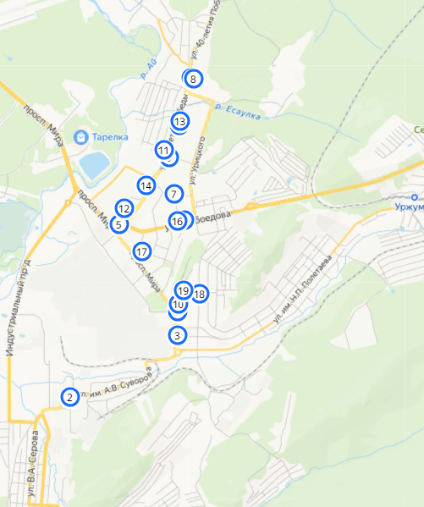
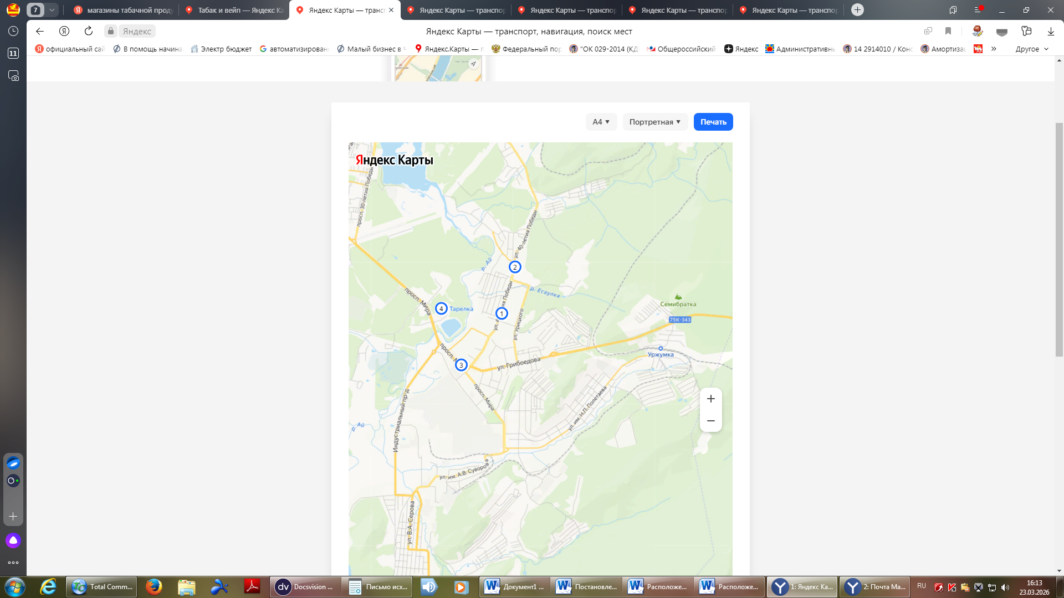
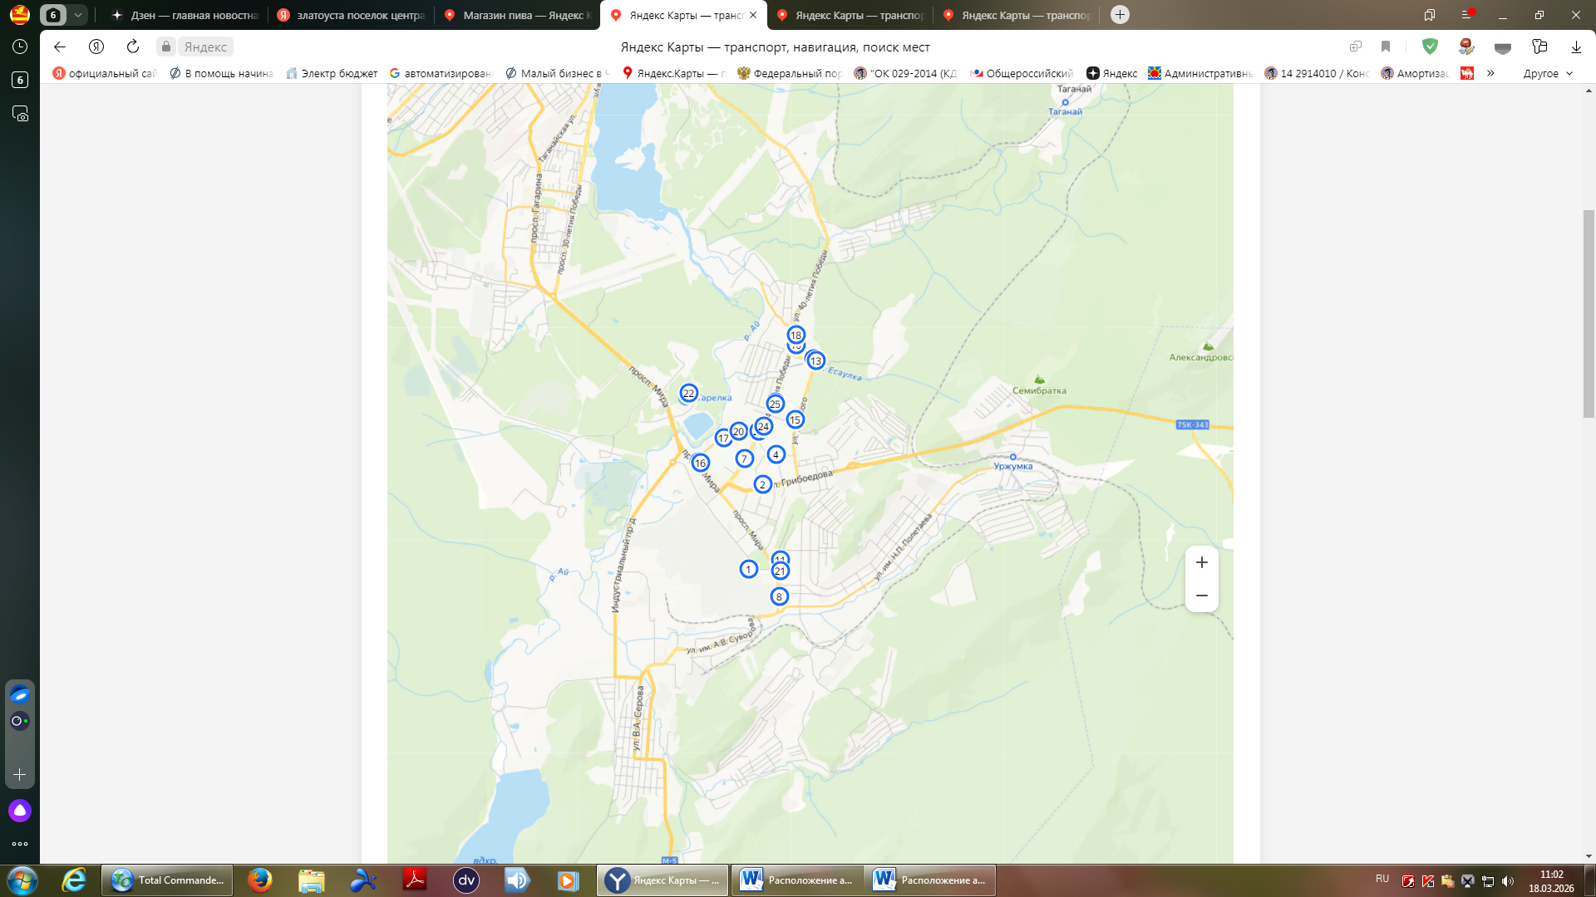

Овощи и фрукты | Объекты физической культуры и спорта
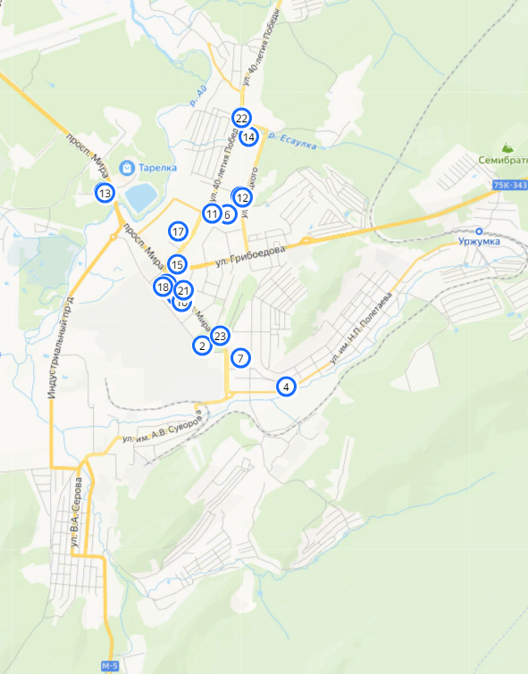

Приложение 2

Схема расположения объектов, влияющих на ведение гражданами здорового образа жизни в районе проспекта имени Ю. А. Гагарина города Златоуст.

Алкогольная продукция | Табачная продукция
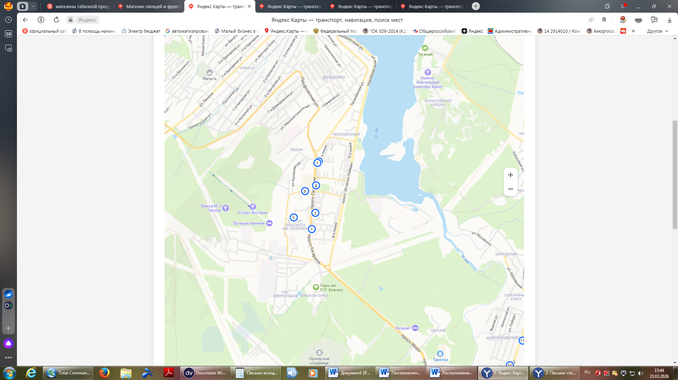
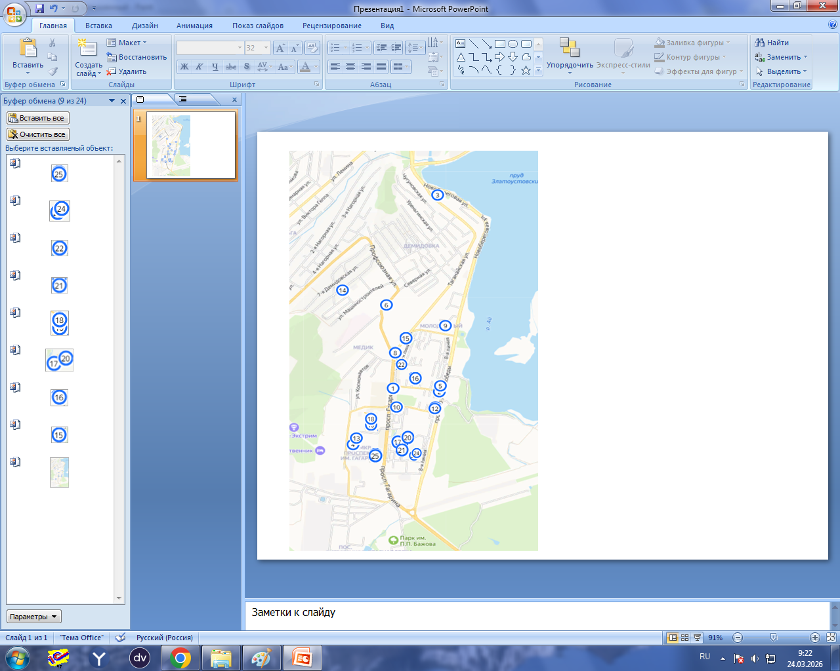
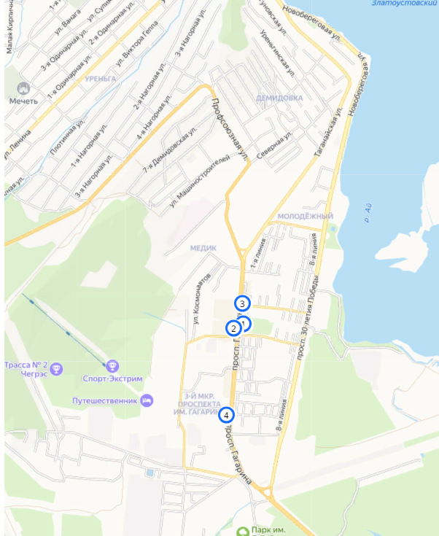

Овощи и фрукты | Объекты физической культуры и спорта

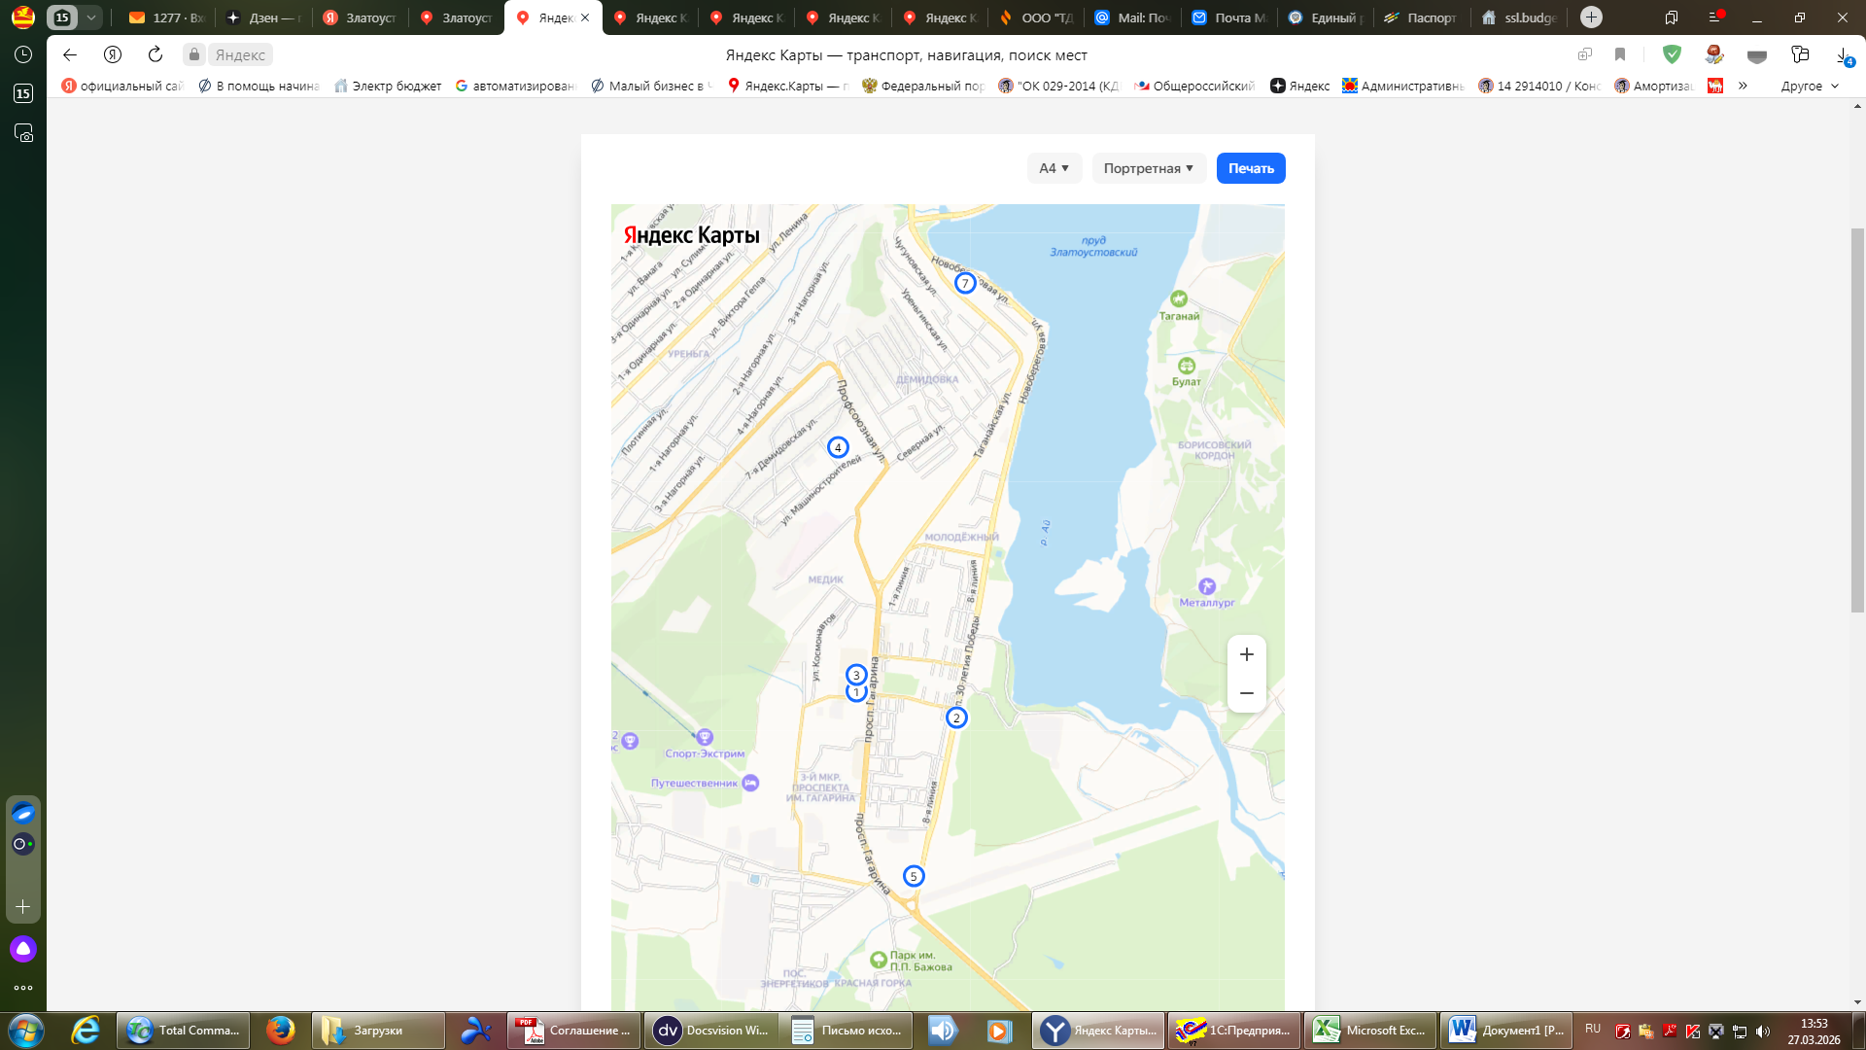

Приложение 3

Схема расположения объектов, влияющих на ведение гражданами здорового образа жизни в районе площади III Интернационала, ул. им. Карла Маркса и Северо-Запада города Златоуст.

Алкогольная продукция | Табачная продукция
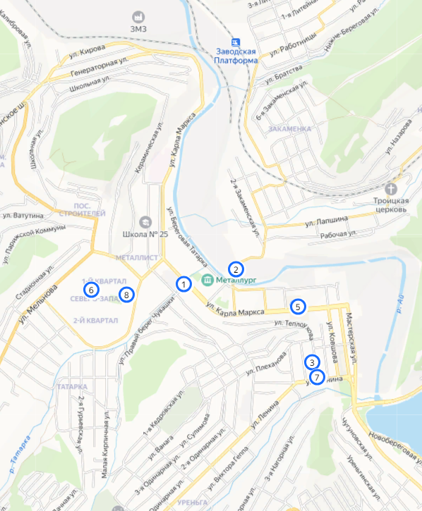
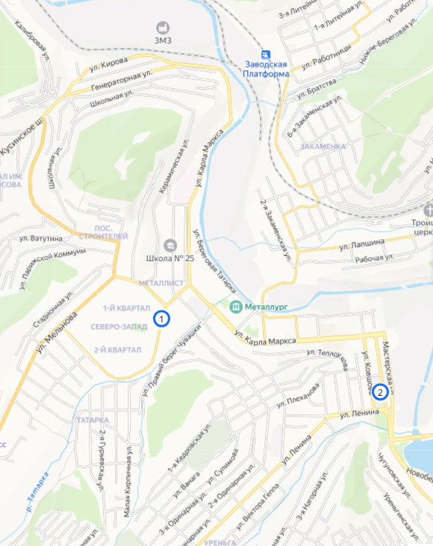
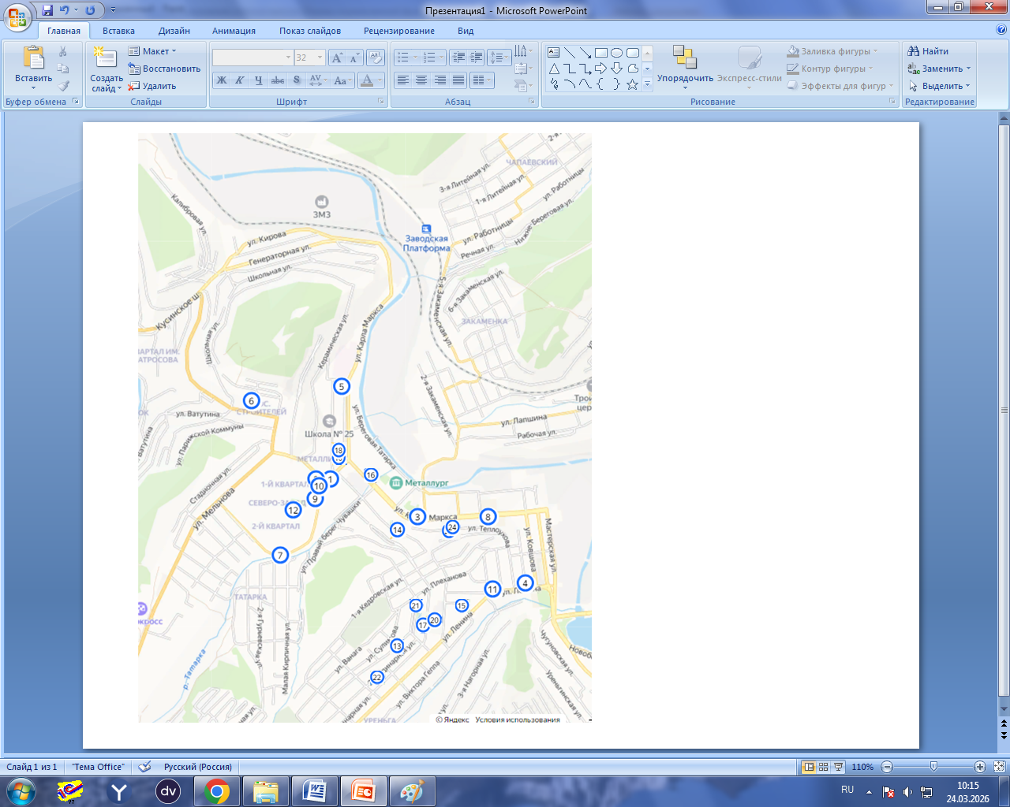

Овощи и фрукты | Объекты физической культуры и спорта
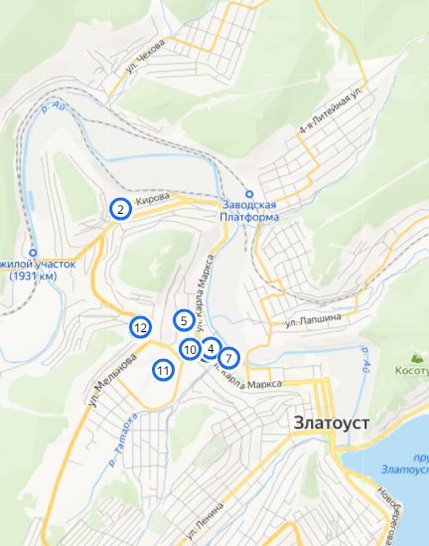
Приложение 4

Схема расположения объектов, влияющих на ведение гражданами здорового образа жизни в районе Железнодорожного вокзала города Златоуст.

Алкогольная продукция | Табачная продукция
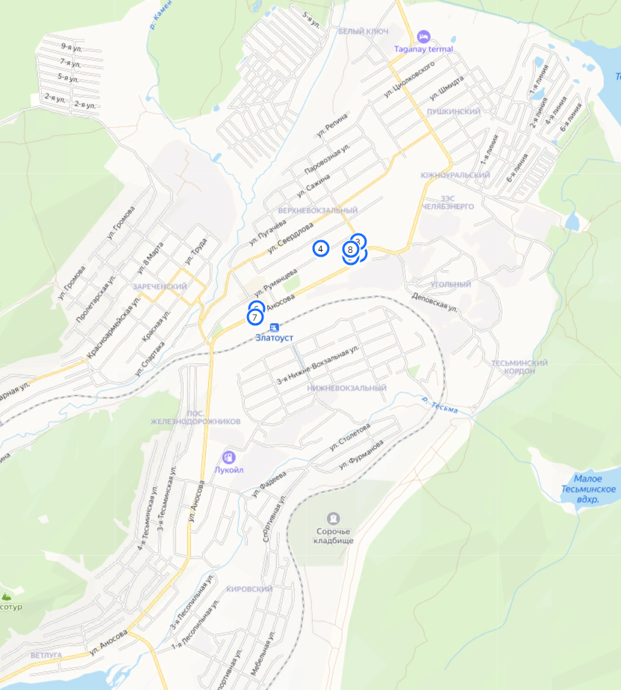
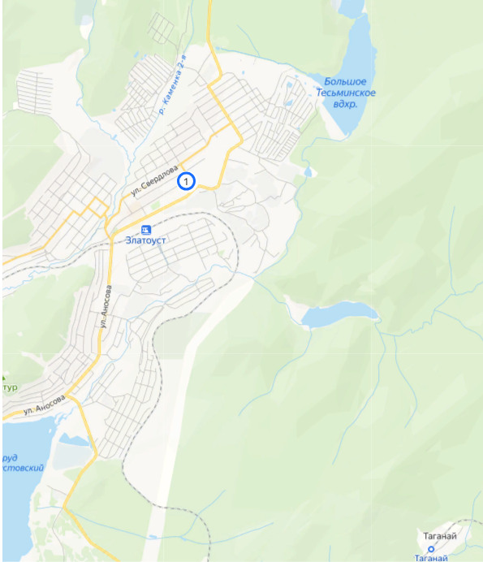
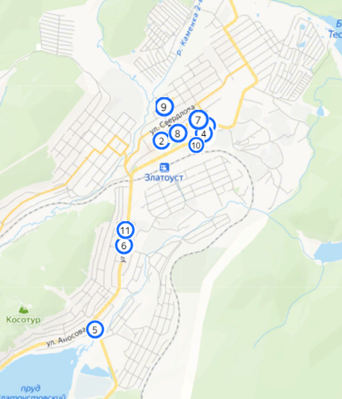

Овощи и фрукты | Объекты физической культуры и спорта
